TRƯỜNG ĐẠI HỌC AN GIANG
KHOA CÔNG NGHỆ THÔNG TIN

BÁO CÁO ĐỒ ÁN
Chuyên đề Python (TIE501)
XÂY DỰNG ỨNG DỤNG QUẢN LÝ BỆNH NHÂN

Giảng viên hướng dẫn: Ths. Nguyễn Ngọc Minh

Sinh viên thực hiện:
DTH235787.Tạ Nguyễn Thành Tín.DH24TH3_NhómTH2_TổTH2
DTH235812.Nguyễn Hoàng Uy.DH24TH3_NhómTH2_TổTH2

AN GIANG 11-2025

Mục lục
I. Đặt vấn đề 2
II. Tổng quan và cơ sở lý thuyết 2
III. Kết quả đạt được và demo code 3
A. Thiết kế giao diện 3
1. Giao diện Main: 3
2. Giao diện Bệnh Nhân: 4
3. Giao diện Nhân Viên: 4
4. Giao diện Khoa: 5
5. Giao diện Chức Vụ: 6
6. Giao diện Mắc Bệnh: 6
7. Giao diện Thuốc: 7
8. Giao diện Đơn Thuốc: 7
9. Giao diện Chi Tiết Đơn Thuốc: 8
B. Các bước xây dựng chương trình 9
1. Thiết kế cơ sở dữ liệu: 9
C. Hướng dẫn cài đặt và code Chương trình 9
1.Chuẩn bị CSDL SQL Server 10
2. Viết code chương trình 12
D. Tham Khảo 72

Đặt vấn đề

- Tính cần thiết của đề tài: trong thời đại 4.0 hiện nay việc áp dụng công nghệ thông tin vào đời sống công việc càng trở nên thiết yếu và phổ biến với mọi nghành nghề, tầng lớp và bối cảnh. Các ứng dụng chương trình quản lý càng trở nên vô cùng tiện lợi cho đời sống công việc và học tập. Một ví dụ điển hình là chương trình “Quản lý bệnh nhân” , là 1 chương trình tiện ích giúp việc quản lý bệnh nhân, nhân viên tại các bệnh viện vô cùng tiện lợi và nhanh chống, giúp việc quản lý dễ dàng và dễ kiểm tra tình trạng và thông tin từng bệnh nhân, nhân viên, các loại thuốc mà bệnh viện quản lý.

- Mục tiêu nghiên cứu: nhầm tổng quát lại các vấn về đã có và triển khai các mục tiêu mới trong đề tài, cải thiện và bổ sung các chức năng cần thiết trong quá trình quản lý như:

      - Cải thiện giao diện làm việc đẹp mắt hơn, dễ dàng thao tác và quản lý.
      - Bổ sung các chức năng tiện ích cho việc quản lý.
      - Cải thiện chi tiết đơn thuốc, hiển thị đủ các thông tin cần thiết, loại bỏ các thông tin dư thừa.
      - Hiển thị các thông báo xác nhận, yêu cầu thành công trước khi thao tác quan trọng như: xoá, kết nối chương trình.

Tổng quan và cơ sở lý thuyết

- Đặt vấn đề: Việc không có một chương trình quản lý sẽ gây ra rất nhiều khó khăn trong quá trình điều trị và quản lý, như việc cần kiểm tra lại tình trạng, tiền bệnh của một bệnh nhân hay thông tin của một hoặc nhiều nhân viên trong bệnh viện, việc thống kê số lượng thuốc tồn kho vô cùng khó khăn, vì thế việc thiết kế 1 chương trình “Quản lý bệnh nhân” là vô cùng cần thiết như:

- Khó khăn trong việc thống kê sổ sách.
- Khó khăn trong việc quản lý nhân viên, bệnh nhân, thuốc.
- Dễ nhầm lẫn và thất lạc các dữ liệu.
- Với lượng dữ liệu và thông tin lớn việc khó khăn trong quá trình quản lý và thực khi trở nên bất lợi và bất khả thi nếu làm thủ công.

- Phạm vi đề tài:

- Giải quyết các vấn đề khó khăn trước đó và cải thiện môi trường làm việc, thao tác dễ dàng và dễ quản lý hơn.
- Giải quyết vấn đề quản lý khó khăn và không đầy đủ thông tin.
- Chi tiết hoá các thông tin cụ thể và yêu cầu khi quản lý.

- Phương pháp nghiên cứu/ hướng giải quyết vấn đề:
- Cải thiện môi trường làm việc như giao diện, thao tác, hạn chế nhiều thao tác không cần thiết trong quá trình quản lý.
- Áp dụng phương pháp “ Chia để trị ” chia nhỏ lượng dữ liệu ra để dễ dàng quản lý, sửa lỗi, update lên các bản mới, giúp việc quản lý và cải thiện môi trường quản lý dễ dàng và dễ dàng vá các lỗi khi có sự cố trong chương trình.
- Khai báo đầy đủ các thông tin cần thiết như thông tin bệnh nhân, nhân viên, các loại thuốc trong kho, và loại bỏ các thông tin không cần thiết khi cần kiểm tra.
- Áp dụng chương trình cơ sở dữ liệu (database), SQLServer nơi lưu trữ thông tin.

Kết quả đạt được và demo code

- Thêm các chức năng tiện ích như: thêm, xoá, sửa, bỏ qua, lưu, thoát.
- Các chức năng cần thiết như xem đơn thuốc để xem các thông tin đơn thuốc đã lưu trước đó và có thể thêm xoá đơn thuốc.

Thiết kế giao diện

- Giao diện Main:

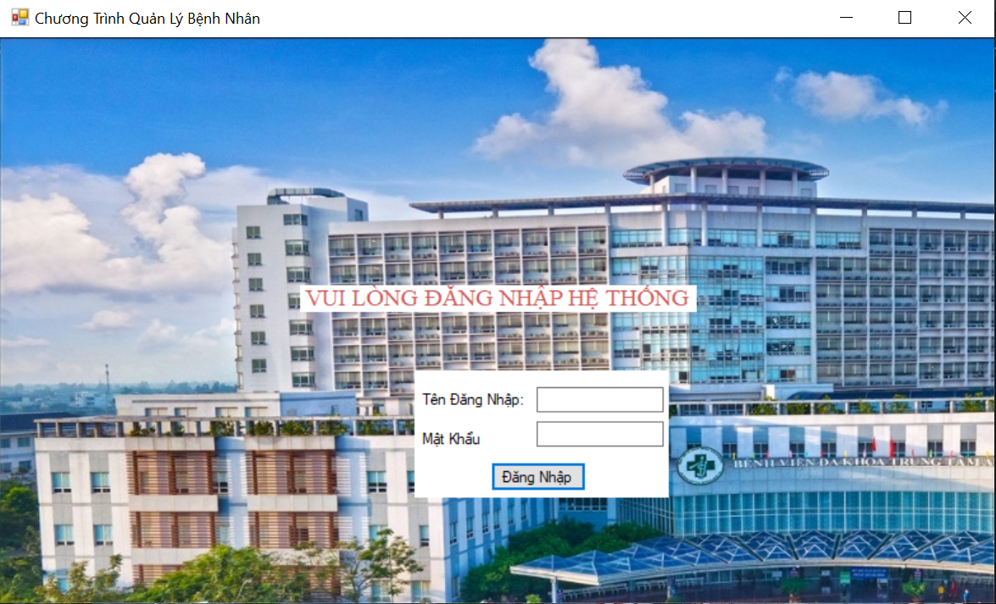

Hình 1: giao diện form Main

- Giao diện Bệnh Nhân:

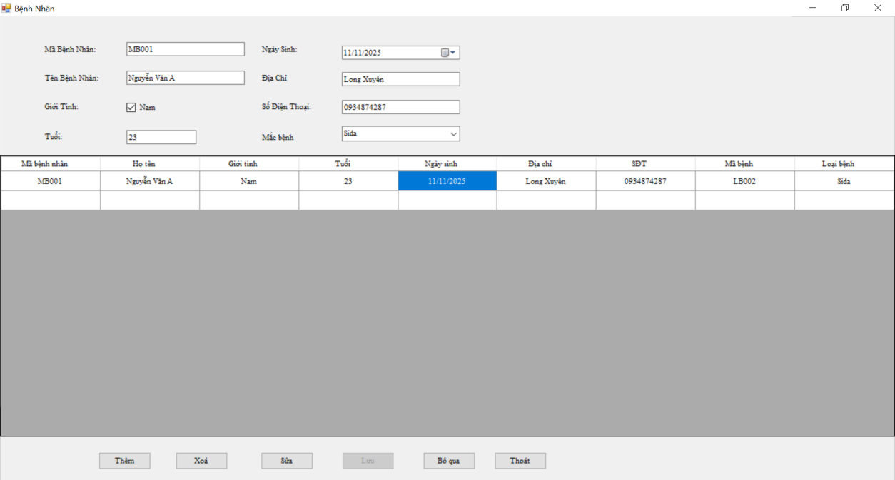
Hình 2: Giao diện form Bệnh nhân

- Giao diện Nhân Viên:

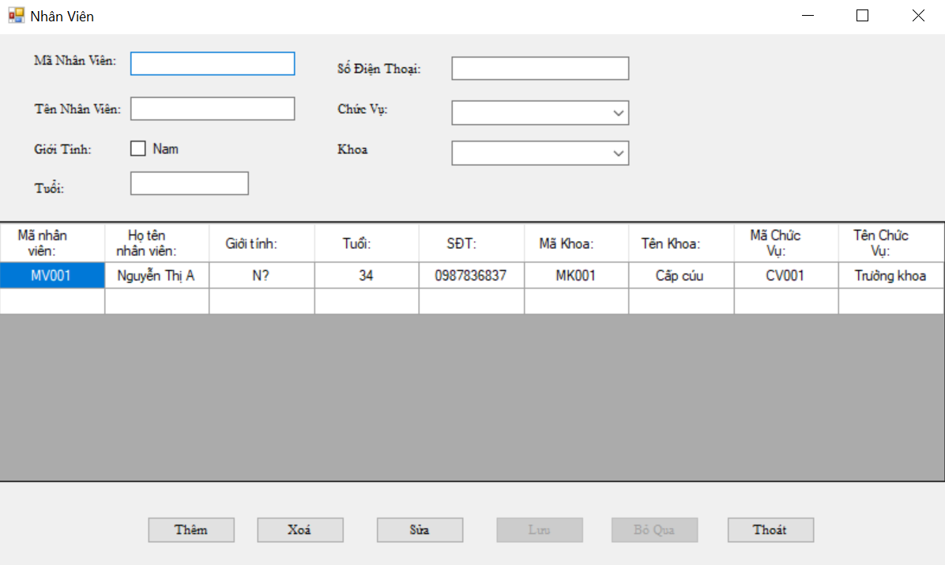

Hình 3: Giao diện form Nhân viên

- Giao diện Khoa:
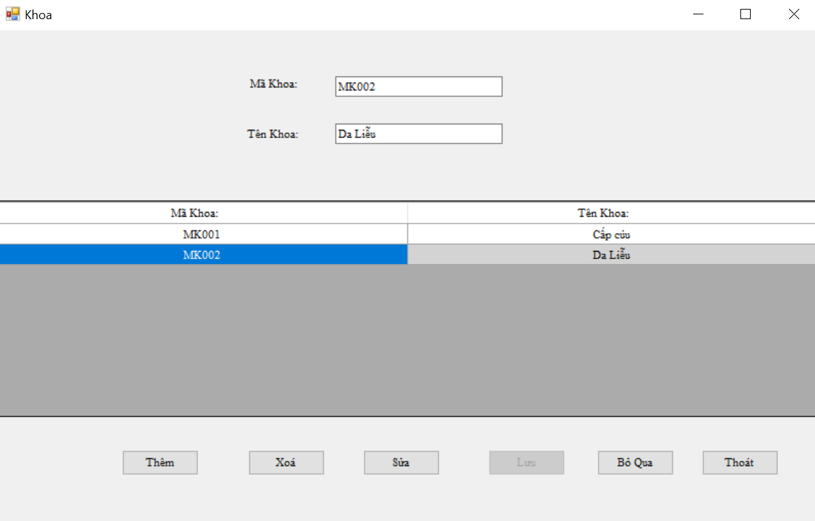
Hình 4: Giao diện form Khoa

- Giao diện Chức Vụ:

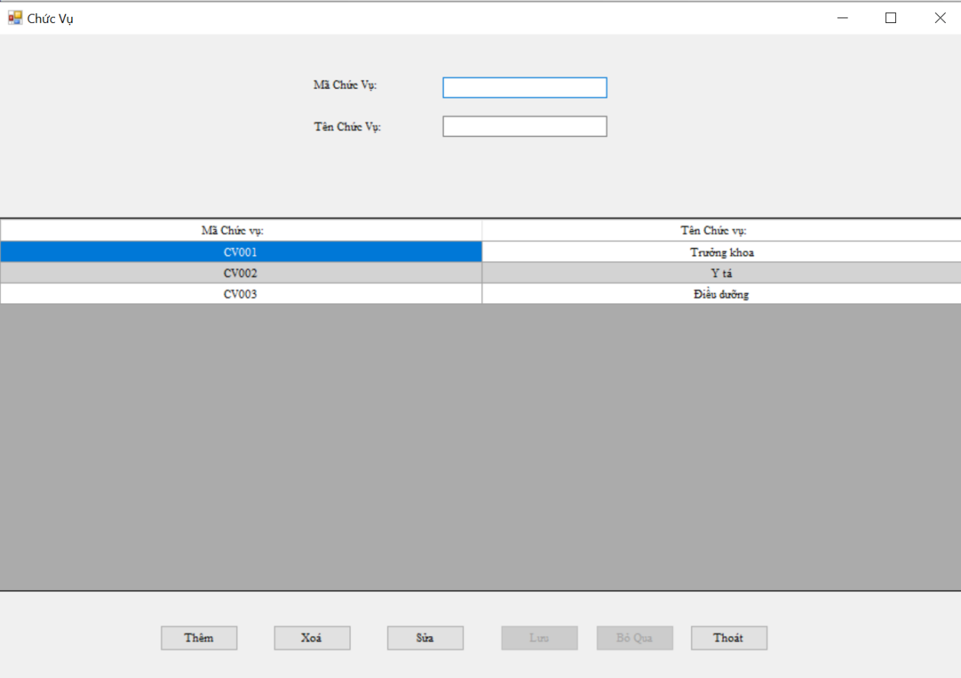

Hình 5: Giao diện form Chức vụ
- Giao diện Mắc Bệnh:

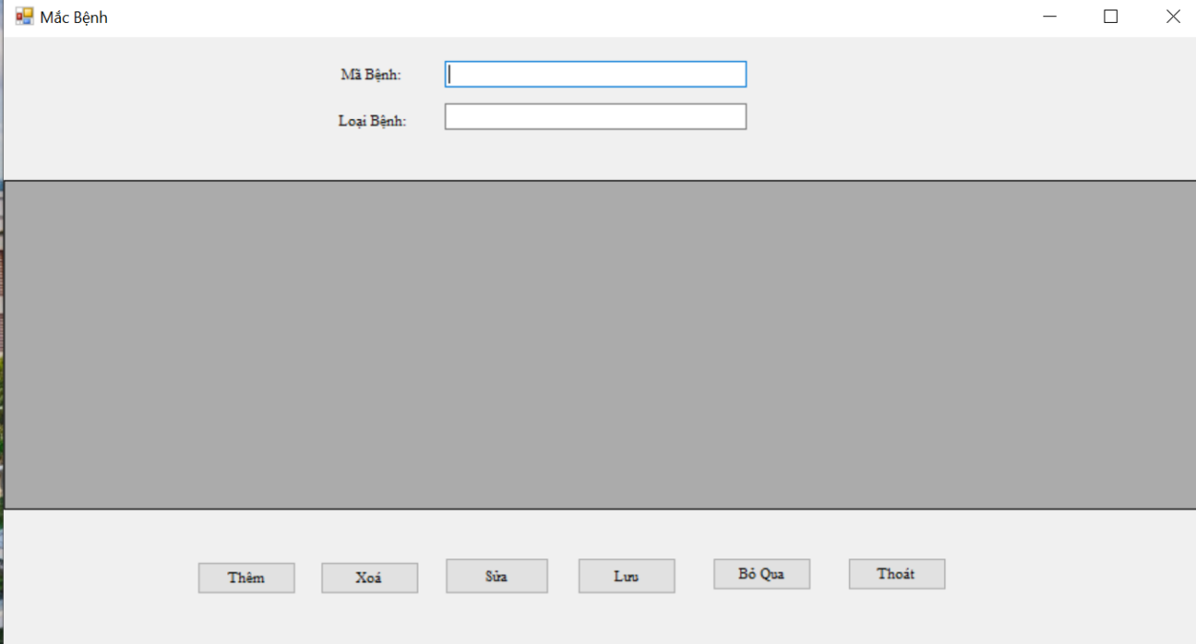

Hình 6 Giao diện form Mắc bệnh

- Giao diện Thuốc:

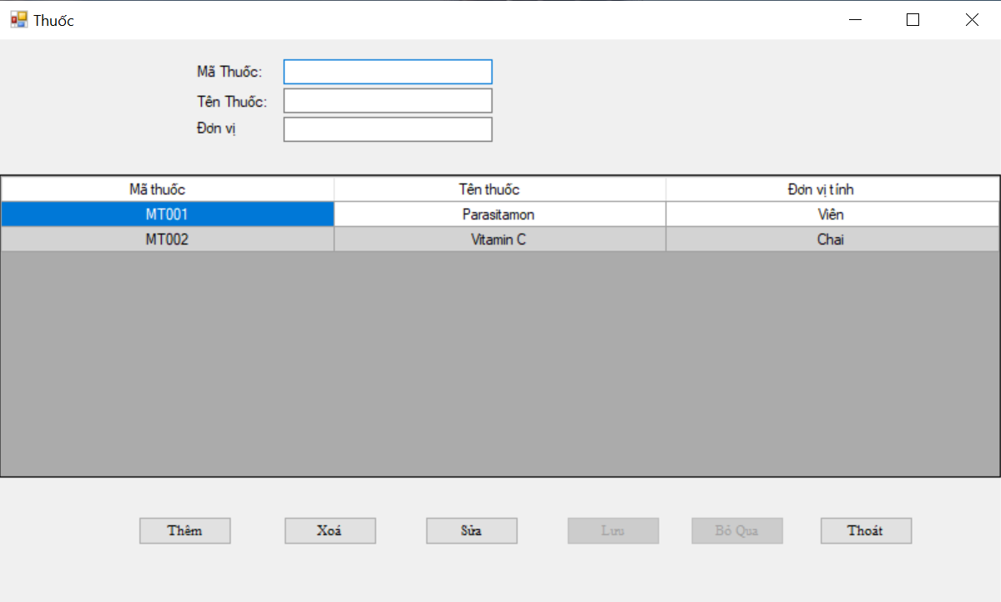

Hình 7: Giao diện form Thuốc

- Giao diện Đơn Thuốc:
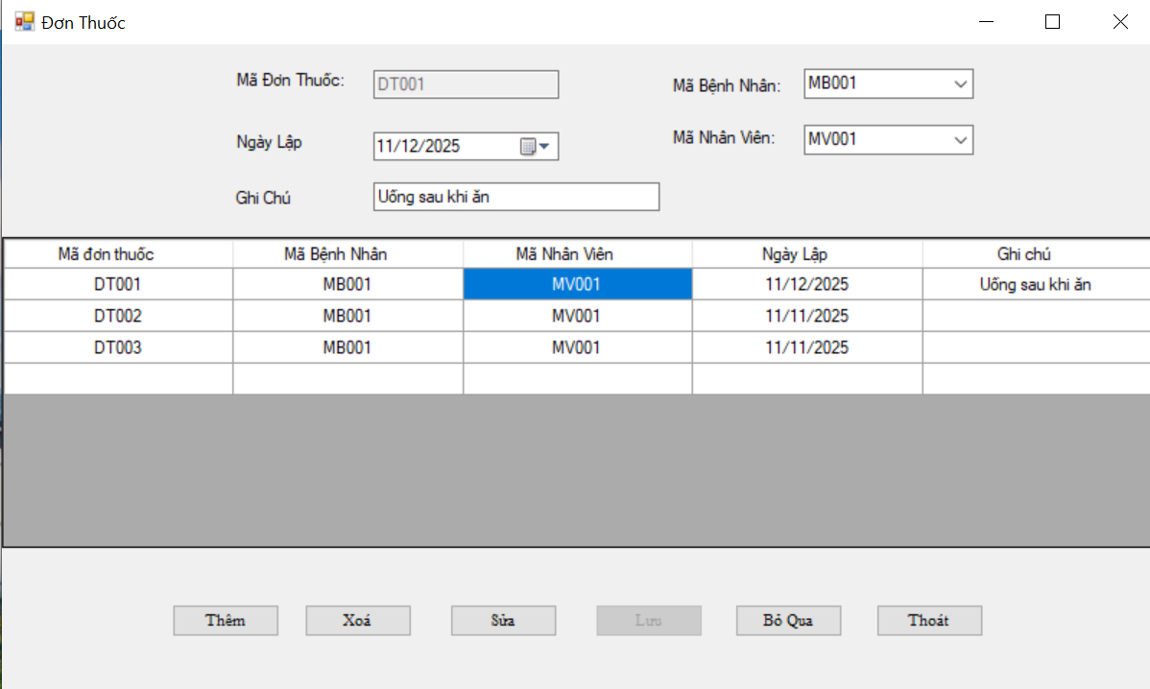

Hình 8: Giao diện form Đơn thuốc
- Giao diện Chi Tiết Đơn Thuốc:

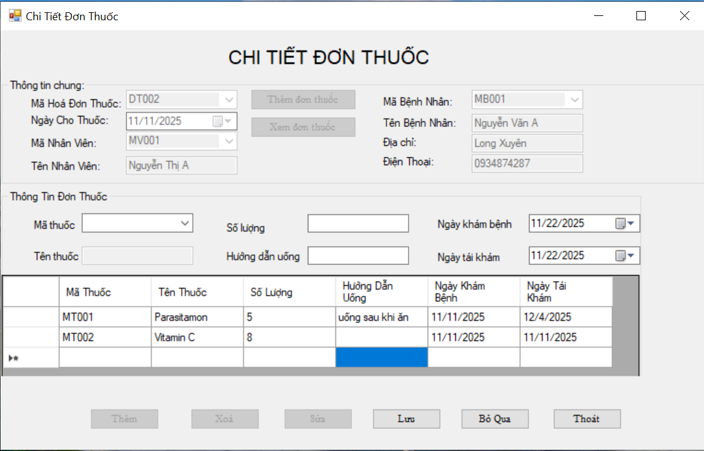

Hình 9: Giao diện form Chi tiết đơn thuốc

- Giao diện chi tiết bệnh nhân:

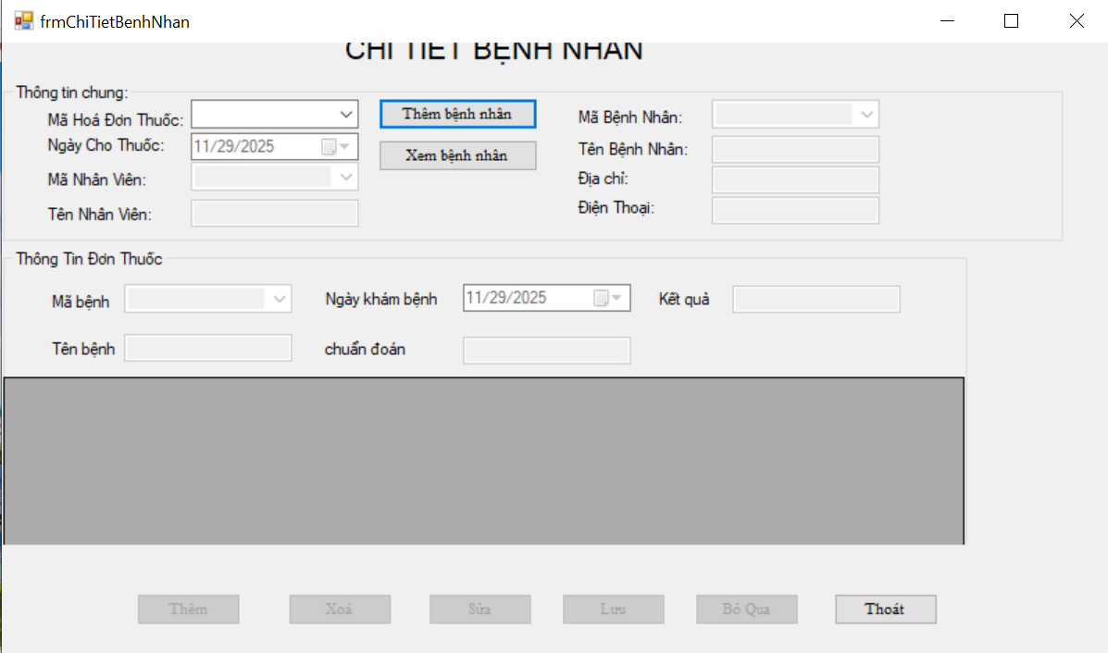

Hinh 10: Chi tiết bệnh nhân

Các bước xây dựng chương trình

Thiết kế cơ sở dữ liệu:

- Diagam CSDL:
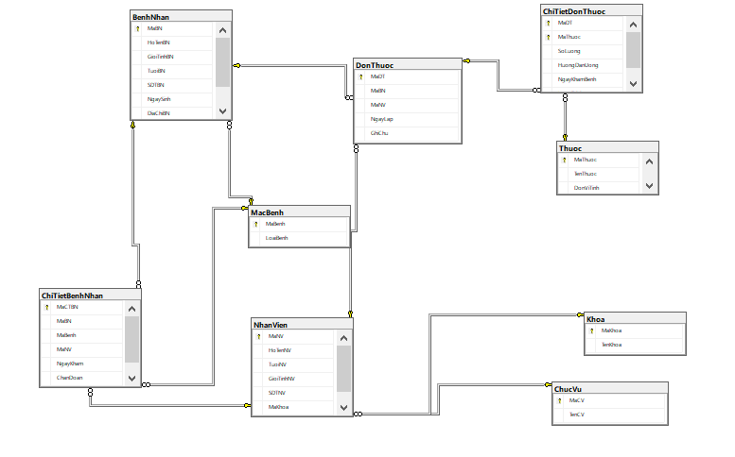

Hình 11: Diagram CSDL

Hướng dẫn cài đặt và code Chương trình

Chương trình sẽ có:
- Giao diện nhập thông tin bệnh nhân (Mã bệnh nhân, họ tên bệnh nhân, giới tính, ngày sinh, số điện thoại, địa chỉ, mắc bệnh).
- Giao diện nhập thông tin nhân viên (Mã nhân viên, họ tên nhân viên, giới tính, số điện thoại, tuổi, khoa, chức vụ).
- Giao diện nhập thông tin khoa (Mã khoa, tên khoa).
- Giao diện nhập thông tin chức vụ (Mã chức vụ, tên chức vụ).
- Giao diện nhập thông tin mắc bệnh (Mã bệnh, Loại bệnh).
- Giao diện nhập thông tin thuốc (Mã thuốc, tên thuốc, đơn vị tính)
- Giao diện nhập thông tin đơn thuốc (Mã đơn thuốc, bệnh nhân, nhân viên, ngày lập)
* Giao diện nhập thông tin đơn thuốc gồm 2 phần :
+ Thông tin chung (Mã thuốc, ngày cho thuốc, mã nhân viên, tên nhân viên, mã bệnh nhân, tên nhân viên, địa chỉ, số điện thoại).
+ Thông tin đơn thuốc (Mã thuốc, tên thuốc, số lượng, hướng dẫn uống, ngày khám bệnh, ngày tái khám).

Mỗi giao diện đều có các nút bấm tiện tích là: thêm, xoá, sửa, lưu, bỏ qua, thoát. (Chi tiết đơn thuốc có thêm nút “xem đơn thuốc”).
- Dữ liệu được thêm trực tiếp vào SQLServer database ( không bị mất dữ liệu khi tắt chương trình).
- Giao diện chi tiết bệnh nhân gồm:
Thông tin chung và thông tin chi tiết
+ Thông tin chung bao gồm mã bệnh nhân, tên bệnh nhân, mã nhân viên , tên nhân viên, thông tin cá nhân của bệnh nhân.
+ Thông tin chi tiết gồm các mã và tên loại bệnh mà bệnh nhân mắc bệnh, kết luận và chuẩn đoán bệnh.
- Giao diện thiết kế chuẩn như hình minh hoạ.

1.Chuẩn bị CSDL SQL Server
Mở SQL Server rồi tạo database và bảng:
CREATE DATABASE quanlybenhnhan
CHARACTER SET utf8mb4
COLLATE utf8mb4_unicode_ci;
-- Bảng Bệnh Nhân
CREATE TABLE benhnhan (
MaBN VARCHAR(10) NOT NULL PRIMARY KEY,
HoTenBN NVARCHAR(50) NOT NULL,
GioiTinhBN NVARCHAR(10) NOT NULL,
TuoiBN INT NOT NULL,
SDTBN VARCHAR(10) NOT NULL, -- Giữ VARCHAR cho SĐT vì nó không phải chữ viết
NgaySinh DATE NOT NULL,
DiaChiBN NVARCHAR(100) NOT NULL,
MaBenh VARCHAR(10) NULL
);
-- Bảng Mã Bệnh
CREATE TABLE macbenh (
MaBenh VARCHAR(10) NOT NULL PRIMARY KEY,
LoaiBenh NVARCHAR(50) NULL
);
-- Bảng Chức Vụ
CREATE TABLE chucvu (
MaCV VARCHAR(10) NOT NULL PRIMARY KEY,
TenCV NVARCHAR(100) NULL
);
-- Bảng Khoa
CREATE TABLE khoa (
MaKhoa VARCHAR(10) NOT NULL PRIMARY KEY,
TenKhoa NVARCHAR(100) NULL
);
-- Bảng Nhân Viên
CREATE TABLE nhanvien (
MaNV VARCHAR(10) NOT NULL PRIMARY KEY,
HoTenNV NVARCHAR(100) NULL,
TuoiNV INT NULL,
GioiTinhNV NVARCHAR(10) NULL,
SDTNV VARCHAR(10) NULL, -- Giữ VARCHAR cho SĐT
MaKhoa VARCHAR(10) NULL,
MaCV VARCHAR(10) NULL,
CONSTRAINT FK_NhanVien_ChucVu FOREIGN KEY (MaCV) REFERENCES chucvu(MaCV),
CONSTRAINT FK_NhanVien_Khoa FOREIGN KEY (MaKhoa) REFERENCES khoa(MaKhoa)
);
-- Bảng Thuốc
CREATE TABLE thuoc (
MaThuoc VARCHAR(10) NOT NULL PRIMARY KEY,
TenThuoc NVARCHAR(100) NULL,
DonViTinh NVARCHAR(50) NULL
);
-- Bảng Đơn Thuốc
CREATE TABLE donthuoc (
MaDT VARCHAR(10) NOT NULL PRIMARY KEY,
MaBN VARCHAR(10) NOT NULL,
MaNV VARCHAR(10) NOT NULL,
NgayLap DATE NOT NULL DEFAULT (CURRENT_DATE),
GhiChu NVARCHAR(255) NULL,
CONSTRAINT FK_DonThuoc_BenhNhan FOREIGN KEY (MaBN) REFERENCES benhnhan(MaBN),
CONSTRAINT FK_DonThuoc_NhanVien FOREIGN KEY (MaNV) REFERENCES nhanvien(MaNV)
);
-- Bảng Chi Tiết Đơn Thuốc
CREATE TABLE chitietdonthuoc (
MaDT VARCHAR(10) NOT NULL,
MaThuoc VARCHAR(10) NOT NULL,
SoLuong INT NOT NULL,
HuongDanUong NVARCHAR(200) NULL,
NgayKhamBenh DATE NULL,
NgayTaiKham DATE NULL,
PRIMARY KEY (MaDT, MaThuoc),
CONSTRAINT FK_CTDT_DonThuoc FOREIGN KEY (MaDT) REFERENCES donthuoc(MaDT) ON DELETE CASCADE,
CONSTRAINT FK_CTDT_Thuoc FOREIGN KEY (MaThuoc) REFERENCES thuoc(MaThuoc)
);
-- Thêm khóa ngoại cho Bệnh Nhân - Mã Bệnh
ALTER TABLE benhnhan
ADD CONSTRAINT FK_BenhNhan_MacBenh FOREIGN KEY (MaBenh) REFERENCES macbenh(MaBenh);
ALTER TABLE benhnhan
ADD CONSTRAINT FK_BenhNhan_MacBenh FOREIGN KEY (MaBenh) REFERENCES macbenh(MaBenh);

CREATE TABLE chitietbenhnhan (
MaCTBN INT NOT NULL PRIMARY KEY AUTO_INCREMENT, -- Khóa chính tự tăng (Được code Python dùng)
MaBN VARCHAR(10) NOT NULL,
MaBenh VARCHAR(10) NOT NULL,
MaNV VARCHAR(10) NOT NULL, -- Bác sĩ/Nhân viên khám (Được code Python dùng)
NgayKham DATE NOT NULL,
ChanDoan NVARCHAR(255) NULL,
KetQua NVARCHAR(255) NULL,

-- Khóa ngoại liên kết với Bệnh nhân
CONSTRAINT FK_CTBN_BenhNhan FOREIGN KEY (MaBN) REFERENCES benhnhan(MaBN) ON DELETE CASCADE,
-- Khóa ngoại liên kết với Mã Bệnh
CONSTRAINT FK_CTBN_MacBenh FOREIGN KEY (MaBenh) REFERENCES macbenh(MaBenh),
-- Khóa ngoại liên kết với Bác sĩ (Nhân viên)
CONSTRAINT FK_CTBN_NhanVien FOREIGN KEY (MaNV) REFERENCES nhanvien(MaNV)
);

Viết code chương trình

- Chương trình Main:
using System;
using System.Collections.Generic;
using System.ComponentModel;
using System.Data;
using System.Drawing;
using System.Linq;
using System.Text;
using System.Threading.Tasks;
using System.Windows.Forms;
using QuanLyBenhNhan;
using System.Data.SqlClient;

namespace QuanLyBenhNhan
{
public partial class frmMain : Form
{

public frmMain()
{
InitializeComponent();
}
private void frmMain_Load(object sender, EventArgs e)
{
QuanLyBenhNhan.Functions.Connect();
}
private void mnuThoat_Click(object sender, EventArgs e)
{
QuanLyBenhNhan.Functions.Disconnect();
Application.Exit();
}
private void mnuBenhNhan_Click(object sender, EventArgs e)
{
frmDMBenhNhan frm = new frmDMBenhNhan();
frm.ShowDialog();
}
private void mnuDMMacBenh_Click(object sender, EventArgs e)
{
frmDMMacBenh frm = new frmDMMacBenh();
frm.ShowDialog();
}

private void mnuNhanVien_Click(object sender, EventArgs e)
{
frmDMNhanVien frm = new frmDMNhanVien();
frm.ShowDialog();
}
private void mnuChucVu_Click(object sender, EventArgs e)
{
frmDMChucVu frm = new frmDMChucVu();
frm.ShowDialog();

}
private void mnuKhoa_Click(object sender, EventArgs e)
{
frmDMKhoa frm = new frmDMKhoa();
frm.ShowDialog();
}
private void mnuThuoc_Click(object sender, EventArgs e)
{
frmDMThuoc frm = new frmDMThuoc();
frm.ShowDialog();
}
private void mnuDonThuoc_Click(object sender, EventArgs e)
{
frmDMDonThuoc frm = new frmDMDonThuoc();
frm.ShowDialog();
}
private void mnuFindBenhNhan_Click(object sender, EventArgs e)
{
}
private void mnuFindNhanVien_Click(object sender, EventArgs e)
{
}
private void mnuFindDonThuoc_Click(object sender, EventArgs e)
{
frmChiTietDonThuoc frm = new frmChiTietDonThuoc();
frm.ShowDialog();
}

}
}

- Chương trình kết nối Fucntions:
using System;
using System.Collections.Generic;
using System.Linq;
using System.Text;
using System.Threading.Tasks;
using System.Windows.Forms;
using System.Data;
using System.Data.SqlClient;

namespace QuanLyBenhNhan
{
internal class Functions
{
public static SqlConnection Con; //Khai báo đối tượng kết nối
public static void Connect()
{
// ====== Cấu hình chuỗi kết nối ======
string connectionString = @"Data Source= DESKTOP-67VEU9P\SERVERBENHVIEN ;Initial Catalog=ChuongTrinh_QuanLyBenhNhan;Integrated Security=True";
// ====== Khởi tạo đối tượng SqlConnection ======
Con = new SqlConnection(connectionString);
Con.Open();
MessageBox.Show("Kết nối cơ sở dữ liệu thành công.", "Thông báo",
MessageBoxButtons.OK, MessageBoxIcon.Information);
}
public static void Disconnect()
{
if (Con != null && Con.State == ConnectionState.Open)
{
Con.Close(); //Đóng kết nối
Con.Dispose(); //Giải phóng tài nguyên
Con = null;
MessageBox.Show("Đã ngắt kết nối cơ sở dữ liệu.", "Thông báo",
MessageBoxButtons.OK, MessageBoxIcon.Information);
}
}
public static DataTable GetDataToTable(string sql)
{ SqlDataAdapter dap = new SqlDataAdapter(); //Định nghĩa đối tượng thuộc lớp SqlDataAdapter
//Tạo đối tượng thuộc lớp SqlCommand
dap.SelectCommand = new SqlCommand();
dap.SelectCommand.Connection = Functions.Con; //Kết nối cơ sở dữ liệu
dap.SelectCommand.CommandText = sql; //Lệnh SQL
//Khai báo đối tượng table thuộc lớp DataTable
DataTable table = new DataTable();
dap.Fill(table);
return table;
}
//Hàm kiểm tra khoá trùng
public static bool CheckKey(string sql)
{
SqlDataAdapter dap = new SqlDataAdapter(sql, Con);
DataTable table = new DataTable();
dap.Fill(table);
if (table.Rows.Count > 0)
return true;
else return false;
}
public static void RunSQL(string sql)
{
SqlCommand cmd; //Đối tượng thuộc lớp SqlCommand
cmd = new SqlCommand();
cmd.Connection = Con; //Gán kết nối
cmd.CommandText = sql; //Gán lệnh SQL
try
{
cmd.ExecuteNonQuery(); //Thực hiện câu lệnh SQL
}
catch (Exception ex)
{
MessageBox.Show(ex.ToString());
}
cmd.Dispose();//Giải phóng bộ nhớ
cmd = null;
}
// Add this method to the Functions class
public static string GetFieldValues(string sql)
{
string result = "";
SqlCommand cmd = new SqlCommand(sql, Con);
SqlDataReader reader = cmd.ExecuteReader();
if (reader.Read())
{
result = reader[0].ToString();
}
reader.Close();
return result;
}
public static void FillCombo(string sql, ComboBox cbo, string ma, string ten)
{
SqlDataAdapter dap = new SqlDataAdapter(sql, Con);
DataTable table = new DataTable();
dap.Fill(table);
cbo.DataSource = table;
cbo.ValueMember = ma;
cbo.DisplayMember = ten;
}
}
}

- Chương trình Bệnh nhân:
using System;
using System.Data;
using System.Data.SqlClient;
using System.Windows.Forms;

namespace QuanLyBenhNhan
{
public partial class frmDMBenhNhan : Form
{
DataTable tblBN;
DataTable tblMB; // lookup table for MacBenh (diseases)
public frmDMBenhNhan()
{
InitializeComponent();
}
private void frmDMBenhNhan_Load(object sender, EventArgs e)
{
btnLuu.Enabled = false;
btnBoQua.Enabled = false;
Functions.Connect(); // nếu bạn có hàm mở kết nối
LoadComboBoxBenh();
LoadDataGridView();
// --- Căn giữa ---
dgvBenhNhan.ColumnHeadersDefaultCellStyle.Alignment = DataGridViewContentAlignment.MiddleCenter;
dgvBenhNhan.DefaultCellStyle.Alignment = DataGridViewContentAlignment.MiddleCenter;
dgvBenhNhan.AutoSizeColumnsMode = DataGridViewAutoSizeColumnsMode.Fill;
dgvBenhNhan.RowHeadersVisible = false;
}
private void LoadComboBoxBenh()
{
string sql = "SELECT MaBenh, LoaiBenh FROM MacBenh";
tblMB = Functions.GetDataToTable(sql);
// If there's no combo on the form, nothing to do.
if (cboMacBenh == null) return;
cboMacBenh.DataSource = tblMB;
cboMacBenh.DisplayMember = "LoaiBenh";
cboMacBenh.ValueMember = "MaBenh";
// No selection by default
cboMacBenh.SelectedIndex = -1;
}
private void LoadDataGridView()
{
string sql = "SELECT BN.MaBN, BN.HoTenBN, BN.GioiTinhBN, BN.TuoiBN, BN.NgaySinh, " +
"BN.DiaChiBN, BN.SDTBN, BN.MaBenh, MB.LoaiBenh " +
"FROM BenhNhan BN LEFT JOIN MacBenh MB ON BN.MaBenh = MB.MaBenh";
tblBN = Functions.GetDataToTable(sql);
dgvBenhNhan.DataSource = tblBN;
dgvBenhNhan.Columns["MaBN"].HeaderText = "Mã bệnh nhân";
dgvBenhNhan.Columns["HoTenBN"].HeaderText = "Họ tên";
dgvBenhNhan.Columns["GioiTinhBN"].HeaderText = "Giới tính";
dgvBenhNhan.Columns["TuoiBN"].HeaderText = "Tuổi";
dgvBenhNhan.Columns["NgaySinh"].HeaderText = "Ngày sinh";
dgvBenhNhan.Columns["DiaChiBN"].HeaderText = "Địa chỉ";
dgvBenhNhan.Columns["SDTBN"].HeaderText = "SĐT";
dgvBenhNhan.Columns["MaBenh"].HeaderText = "Mã bệnh";
dgvBenhNhan.Columns["LoaiBenh"].HeaderText = "Loại bệnh";
}
private void ResetValue()
{
txtMaBN.Text = "";
txtHoTenBN.Text = "";
txtTuoiBN.Text = "";
txtDiaChiBN.Text = "";
txtSDTBN.Text = "";
dtpNgaySinh.Value = DateTime.Now;
if (cboMacBenh != null)
cboMacBenh.SelectedIndex = -1;
}
// Nút Thêm
private void btnThem_Click(object sender, EventArgs e)
{
btnSua.Enabled = false;
btnXoa.Enabled = false;
btnLuu.Enabled = true;
btnBoQua.Enabled = true;
btnThem.Enabled = false;
ResetValue();
txtMaBN.Enabled = true;
txtMaBN.Focus();
if (cboMacBenh != null)
cboMacBenh.Enabled = true;
}
// Nút Lưu
private void btnLuu_Click(object sender, EventArgs e)
{
string sql;
if (txtMaBN.Text.Trim().Length == 0)
{
MessageBox.Show("Bạn phải nhập mã bệnh nhân!", "Thông báo");
txtMaBN.Focus();
return;
}
if (txtHoTenBN.Text.Trim().Length == 0)
{
MessageBox.Show("Bạn phải nhập họ tên bệnh nhân!", "Thông báo");
txtHoTenBN.Focus();
return;
}
if (!int.TryParse(txtTuoiBN.Text.Trim(), out int tuoi))
{
MessageBox.Show("Tuổi phải là số nguyên!", "Thông báo");
txtTuoiBN.Focus();
return;
}
sql = "SELECT MaBN FROM BenhNhan WHERE MaBN = N'" + txtMaBN.Text.Trim() + "'";
if (Functions.CheckKey(sql))
{
MessageBox.Show("Mã bệnh nhân đã tồn tại, hãy nhập mã khác!", "Thông báo");
txtMaBN.Focus();
return;
}
string gioitinh = chkGioiTinh.Checked ? "Nam" : "Nữ";
sql = "INSERT INTO BenhNhan (MaBN, HoTenBN, GioiTinhBN, TuoiBN, NgaySinh, DiaChiBN, SDTBN, MaBenh) " +
"VALUES (@MaBN, @HoTenBN, @GioiTinhBN, @TuoiBN, @NgaySinh, @DiaChiBN, @SDTBN, @MaBenh)";
using (SqlCommand cmd = new SqlCommand(sql, Functions.Con))
{
cmd.Parameters.AddWithValue("@MaBN", txtMaBN.Text.Trim());
cmd.Parameters.AddWithValue("@HoTenBN", txtHoTenBN.Text.Trim());
cmd.Parameters.AddWithValue("@GioiTinhBN", gioitinh);
cmd.Parameters.AddWithValue("@TuoiBN", tuoi);
cmd.Parameters.AddWithValue("@NgaySinh", dtpNgaySinh.Value);
cmd.Parameters.AddWithValue("@DiaChiBN", txtDiaChiBN.Text.Trim());
cmd.Parameters.AddWithValue("@SDTBN", txtSDTBN.Text.Trim());
object maBenhParam = (cboMacBenh != null && cboMacBenh.SelectedValue != null) ? (object)cboMacBenh.SelectedValue : DBNull.Value;
cmd.Parameters.AddWithValue("@MaBenh", maBenhParam);
cmd.ExecuteNonQuery();
}
LoadDataGridView();
ResetValue();
btnThem.Enabled = true;
btnSua.Enabled = true;
btnXoa.Enabled = true;
btnLuu.Enabled = false;
btnBoQua.Enabled = false;
txtMaBN.Enabled = false;
if (cboMacBenh != null) cboMacBenh.Enabled = true;
MessageBox.Show("Đã thêm bệnh nhân mới!", "Thông báo");
}
// Khi click chọn dòng trong DataGridView
private void dgvBenhNhan_CellClick(object sender, DataGridViewCellEventArgs e)
{
if (tblBN == null || tblBN.Rows.Count == 0 || e.RowIndex < 0) return;
var row = dgvBenhNhan.Rows[e.RowIndex];
object GetCellSafe(string colName)
{
if (tblBN.Columns.Contains(colName))
{
var cell = row.Cells[tblBN.Columns[colName].Ordinal];
return cell?.Value;
}
return null;
}
var ma = GetCellSafe("MaBN");
var hoten = GetCellSafe("HoTenBN");
var tuoi = GetCellSafe("TuoiBN");
var diachi = GetCellSafe("DiaChiBN");
var sdt = GetCellSafe("SDTBN");
var ngaysinh = GetCellSafe("NgaySinh");
var gioitinh = GetCellSafe("GioiTinhBN")?.ToString() ?? "Nam";
var mab = GetCellSafe("MaBenh");
txtMaBN.Text = ma?.ToString() ?? "";
txtHoTenBN.Text = hoten?.ToString() ?? "";
txtTuoiBN.Text = tuoi?.ToString() ?? "";
txtDiaChiBN.Text = diachi?.ToString() ?? "";
txtSDTBN.Text = sdt?.ToString() ?? "";
if (ngaysinh != null && DateTime.TryParse(ngaysinh.ToString(), out DateTime ds))
dtpNgaySinh.Value = ds;
else
dtpNgaySinh.Value = DateTime.Now;
chkGioiTinh.Checked = (gioitinh == "Nam");
// Set combobox selected value if available
if (cboMacBenh != null)
{
if (mab == null || mab == DBNull.Value)
{
cboMacBenh.SelectedIndex = -1;
}
else
{
string mabStr = mab.ToString();
// Try to select; if value not found, set to -1
try
{
cboMacBenh.SelectedValue = mabStr;
if (cboMacBenh.SelectedIndex == -1)
{
// maybe data not yet loaded or value not present
// keep selection empty
}
}
catch
{
cboMacBenh.SelectedIndex = -1;
}
}
}
btnSua.Enabled = true;
btnXoa.Enabled = true;
btnBoQua.Enabled = true;
btnLuu.Enabled = false;
}
// Nút Sửa
private void btnSua_Click(object sender, EventArgs e)
{
if (tblBN == null || tblBN.Rows.Count == 0)
{
MessageBox.Show("Không còn dữ liệu để sửa!", "Thông báo");
return;
}
if (txtMaBN.Text.Trim() == "")
{
MessageBox.Show("Bạn chưa chọn bản ghi nào!", "Thông báo");
return;
}
if (!int.TryParse(txtTuoiBN.Text.Trim(), out int tuoi))
{
MessageBox.Show("Tuổi phải là số nguyên!", "Thông báo");
txtTuoiBN.Focus();
return;
}
string gioitinh = chkGioiTinh.Checked ? "Nam" : "Nữ";
string sql = "UPDATE BenhNhan SET HoTenBN = @HoTenBN, GioiTinhBN = @GioiTinhBN, TuoiBN = @TuoiBN, " +
"NgaySinh = @NgaySinh, DiaChiBN = @DiaChiBN, SDTBN = @SDTBN, MaBenh = @MaBenh " +
"WHERE MaBN = @MaBN";
using (SqlCommand cmd = new SqlCommand(sql, Functions.Con))
{
cmd.Parameters.AddWithValue("@HoTenBN", txtHoTenBN.Text.Trim());
cmd.Parameters.AddWithValue("@GioiTinhBN", gioitinh);
cmd.Parameters.AddWithValue("@TuoiBN", tuoi);
cmd.Parameters.AddWithValue("@NgaySinh", dtpNgaySinh.Value);
cmd.Parameters.AddWithValue("@DiaChiBN", txtDiaChiBN.Text.Trim());
cmd.Parameters.AddWithValue("@SDTBN", txtSDTBN.Text.Trim());
object maBenhParam = (cboMacBenh != null && cboMacBenh.SelectedValue != null) ? (object)cboMacBenh.SelectedValue : DBNull.Value;
cmd.Parameters.AddWithValue("@MaBenh", maBenhParam);
cmd.Parameters.AddWithValue("@MaBN", txtMaBN.Text.Trim());
cmd.ExecuteNonQuery();
}
LoadDataGridView();
ResetValue();
MessageBox.Show("Cập nhật thành công!", "Thông báo");
}
// Nút Xóa
private void btnXoa_Click(object sender, EventArgs e)
{
if (tblBN == null || tblBN.Rows.Count == 0)
{
MessageBox.Show("Không còn dữ liệu!", "Thông báo");
return;
}
if (txtMaBN.Text.Trim() == "")
{
MessageBox.Show("Bạn chưa chọn bệnh nhân cần xóa!", "Thông báo");
return;
}
if (MessageBox.Show("Bạn có chắc chắn muốn xóa bệnh nhân này?", "Xác nhận",
MessageBoxButtons.YesNo, MessageBoxIcon.Question) == DialogResult.Yes)
{
string sql = "DELETE FROM BenhNhan WHERE MaBN=@MaBN";
using (SqlCommand cmd = new SqlCommand(sql, Functions.Con))
{
cmd.Parameters.AddWithValue("@MaBN", txtMaBN.Text.Trim());
cmd.ExecuteNonQuery();
}
LoadDataGridView();
ResetValue();
MessageBox.Show("Đã xóa bệnh nhân!", "Thông báo");
}
}
// Nút Bỏ qua
private void btnBoQua_Click(object sender, EventArgs e)
{
ResetValue();
btnBoQua.Enabled = false;
btnThem.Enabled = true;
btnXoa.Enabled = true;
btnSua.Enabled = true;
btnLuu.Enabled = false;
txtMaBN.Enabled = false;
if (cboMacBenh != null) cboMacBenh.Enabled = true;
}
// Nút Thoát
private void btnThoat_Click(object sender, EventArgs e)
{
this.Close();
}
}
}
- Chương trình Nhân viên:
using System;
using System.Collections.Generic;
using System.ComponentModel;
using System.Data;
using System.Data.SqlClient;
using System.Drawing;
using System.Linq;
using System.Text;
using System.Threading.Tasks;
using System.Windows.Forms;

namespace QuanLyBenhNhan
{
public partial class frmDMNhanVien : Form
{
DataTable tblNV;
public frmDMNhanVien()
{
InitializeComponent();
}
private void ResetValue()
{
txtMaNV.Text = "";
txtHoTenNV.Text = "";
txtTuoiNV.Text = "";
txtSDTNV.Text = "";
chkGioiTinh.Checked = true;
}
private void btnThem_Click(object sender, EventArgs e)
{
btnSua.Enabled = false;
btnXoa.Enabled = false;
btnLuu.Enabled = true;
btnBoQua.Enabled = true;
btnThem.Enabled = false;
ResetValue();
txtMaNV.Enabled = true;
txtMaNV.Focus();
}
private void frmDMNhanVien_Load(object sender, EventArgs e)
{
btnLuu.Enabled = false;
btnBoQua.Enabled = false;
Functions.Connect(); // nếu có lớp Functions riêng
LoadDataGridView();
LoadcboKhoa();
LoadcboChucVu();
// --- Căn giữa ---
dgvNhanVien.ColumnHeadersDefaultCellStyle.Alignment = DataGridViewContentAlignment.MiddleCenter;
dgvNhanVien.DefaultCellStyle.Alignment = DataGridViewContentAlignment.MiddleCenter;
dgvNhanVien.AutoSizeColumnsMode = DataGridViewAutoSizeColumnsMode.Fill;
dgvNhanVien.RowHeadersVisible = false;
string sql = "SELECT MaKhoa, TenKhoa FROM Khoa";
DataTable tblKhoa = Functions.GetDataToTable(sql);
cboKhoa.DataSource = tblKhoa;
cboKhoa.ValueMember = "MaKhoa";
cboKhoa.DisplayMember = "TenKhoa";
cboKhoa.SelectedIndex = -1;
string sql1 = "SELECT MaCV, TenCV FROM ChucVu";
DataTable tblChucVu = Functions.GetDataToTable(sql1);
cboChucVu.DataSource = tblChucVu;
cboChucVu.ValueMember = "MaCV";
cboChucVu.DisplayMember = "TenCV";
cboChucVu.SelectedIndex = -1;
}
private void LoadDataGridView()
{
string sql = "SELECT NV.MaNV, NV.HoTenNV, NV.GioiTinhNV, NV.TuoiNV, NV.SDTNV, " +
"NV.MaKhoa, K.TenKhoa AS TenKhoa, NV.MaCV, CV.TenCV AS TenCV " + // ← thêm dấu cách trước FROM
"FROM NhanVien NV " +
"LEFT JOIN Khoa K ON NV.MaKhoa = K.MaKhoa " +
"LEFT JOIN ChucVu CV ON NV.MaCV = CV.MaCV";
tblNV = Functions.GetDataToTable(sql);
dgvNhanVien.DataSource = tblNV;
dgvNhanVien.Columns["MaNV"].HeaderText = "Mã nhân viên:";
dgvNhanVien.Columns["HoTenNV"].HeaderText = "Họ tên nhân viên:";
dgvNhanVien.Columns["GioiTinhNV"].HeaderText = "Giới tính:";
dgvNhanVien.Columns["TuoiNV"].HeaderText = "Tuổi:";
dgvNhanVien.Columns["SDTNV"].HeaderText = "SĐT:";
dgvNhanVien.Columns["MaKhoa"].HeaderText = "Mã Khoa:";
dgvNhanVien.Columns["TenKhoa"].HeaderText = "Tên Khoa:";
dgvNhanVien.Columns["MaCV"].HeaderText = "Mã Chức Vụ:";
dgvNhanVien.Columns["TenCV"].HeaderText = "Tên Chức Vụ:";
}
private void btnLuu_Click(object sender, EventArgs e)
{
string sql;
if (txtMaNV.Text.Trim().Length == 0)
{
MessageBox.Show("Bạn phải nhập mã nhân viên!", "Thông báo");
txtMaNV.Focus();
return;
}
if (txtHoTenNV.Text.Trim().Length == 0)
{
MessageBox.Show("Bạn phải nhập họ tên nhân viên!", "Thông báo");
txtHoTenNV.Focus();
return;
}
if (!int.TryParse(txtTuoiNV.Text.Trim(), out int tuoi))
{
MessageBox.Show("Tuổi phải là số nguyên!", "Thông báo");
txtTuoiNV.Focus();
return;
}

sql = "SELECT MaNV FROM NhanVien WHERE MaNV = N'" + txtMaNV.Text.Trim() + "'";
if (Functions.CheckKey(sql))
{
MessageBox.Show("Mã nhân viên đã tồn tại, hãy nhập mã khác!", "Thông báo");
txtMaNV.Focus();
return;
}
string gioiTinh = chkGioiTinh.Checked ? "Nam" : "Nữ";
sql = "INSERT INTO NhanVien (MaNV, HoTenNV, GioiTinhNV, TuoiNV, SDTNV, MaCV,MaKhoa) " +
"VALUES (@MaNV, @HoTenNV, @GioiTinhNV, @TuoiNV, @SDTNV,@MaCV,@MaKhoa)";
using (SqlCommand cmd = new SqlCommand(sql, Functions.Con))
{
cmd.Parameters.AddWithValue("@MaNV", txtMaNV.Text.Trim());
cmd.Parameters.AddWithValue("@HoTenNV", txtHoTenNV.Text.Trim());
cmd.Parameters.AddWithValue("@GioiTinhNV", gioiTinh);
cmd.Parameters.AddWithValue("@TuoiNV", tuoi);
cmd.Parameters.AddWithValue("@SDTNV", txtSDTNV.Text.Trim());
cmd.Parameters.AddWithValue("@MaKhoa", cboKhoa.SelectedValue ?? DBNull.Value);
cmd.Parameters.AddWithValue("@MaCV", cboChucVu.SelectedValue ?? DBNull.Value);
cmd.ExecuteNonQuery();
}
LoadDataGridView();
ResetValue();
btnThem.Enabled = true;
btnSua.Enabled = true;
btnXoa.Enabled = true;
btnLuu.Enabled = false;
btnBoQua.Enabled = false;
txtMaNV.Enabled = false;
MessageBox.Show("Đã thêm nhân viên mới!", "Thông báo");
}
private void LoadcboKhoa()
{
string sql = "SELECT MaKhoa, TenKhoa FROM Khoa";
SqlDataAdapter da = new SqlDataAdapter(sql, Functions.Con);
DataTable dt = new DataTable();
da.Fill(dt);
cboKhoa.DataSource = dt;
// hiển thị khoa
cboKhoa.ValueMember = "MaKhoa"; // lưu giá trị thật là Mã khoa
cboKhoa.DisplayMember = "TenKhoa"; // hiển thị tên khoa
}
private void LoadcboChucVu()
{
string sql = "SELECT MaCV, TenCV FROM ChucVu";
SqlDataAdapter da = new SqlDataAdapter(sql, Functions.Con);
DataTable dt = new DataTable();
da.Fill(dt);
cboChucVu.DataSource = dt;
// hiển thị chức vụ
cboChucVu.ValueMember = "MaCV"; // lưu giá trị thật là Mã chức vụ
cboChucVu.DisplayMember = "TenCV"; // hiển thị tên chức vụ
}
private void dgvNhanVien_CellClick(object sender, DataGridViewCellEventArgs e)
{
if (tblNV == null || tblNV.Rows.Count == 0 || e.RowIndex < 0) return;
var row = dgvNhanVien.Rows[e.RowIndex];
object GetCellSafe(string colName)
{
if (tblNV.Columns.Contains(colName))
{
var cell = row.Cells[tblNV.Columns[colName].Ordinal];
return cell?.Value;
}
return null;
}
var ma = GetCellSafe("MaNV");
var hoten = GetCellSafe("HoTenNV");
var tuoi = GetCellSafe("TuoiNV");
var sdt = GetCellSafe("SDTNV");
var gioiTinh = GetCellSafe("GioiTinh")?.ToString() ?? "Nam";
var maKhoa = GetCellSafe("MaKhoa");
if (maKhoa != null)
cboKhoa.SelectedValue = maKhoa;
else
cboKhoa.SelectedIndex = -1;
var maCV = GetCellSafe("MaCV");
if (maCV != null)
cboChucVu.SelectedValue = maCV;
else
cboChucVu.SelectedIndex = -1;
txtMaNV.Text = ma?.ToString() ?? "";
txtHoTenNV.Text = hoten?.ToString() ?? "";
txtTuoiNV.Text = tuoi?.ToString() ?? "";
txtSDTNV.Text = sdt?.ToString() ?? "";
chkGioiTinh.Checked = (gioiTinh == "Nam");
btnSua.Enabled = true;
btnXoa.Enabled = true;
btnBoQua.Enabled = true;
btnLuu.Enabled = false;
}
private void btnSua_Click(object sender, EventArgs e)
{
{
if (tblNV == null || tblNV.Rows.Count == 0)
{
MessageBox.Show("Không còn dữ liệu để sửa!", "Thông báo");
return;
}
if (txtMaNV.Text.Trim() == "")
{
MessageBox.Show("Bạn chưa chọn bản ghi nào!", "Thông báo");
return;
}
if (!int.TryParse(txtTuoiNV.Text.Trim(), out int tuoi))
{
MessageBox.Show("Tuổi phải là số nguyên!", "Thông báo");
txtTuoiNV.Focus();
return;
}
string gioiTinh = chkGioiTinh.Checked ? "Nam" : "Nữ";
//Update dữ liệu
string sql = "UPDATE NhanVien SET HoTenNV = @HoTenNV, GioiTinhNV = @GioiTinhNV, TuoiNV = @TuoiNV, " +
" SDTNV = @SDTNV, MaKhoa = @MaKhoa, MaCV = @MaCV " +
"WHERE MaNV = @MaNV";
using (SqlCommand cmd = new SqlCommand(sql, Functions.Con))
{
cmd.Parameters.AddWithValue("@HoTenNV", txtHoTenNV.Text.Trim());
cmd.Parameters.AddWithValue("@GioiTinhNV", gioiTinh);
cmd.Parameters.AddWithValue("@TuoiNV", tuoi);
cmd.Parameters.AddWithValue("@SDTNV", txtSDTNV.Text.Trim());
cmd.Parameters.AddWithValue("@MaNV", txtMaNV.Text.Trim());
cmd.Parameters.AddWithValue("@MaKhoa", cboKhoa.SelectedValue);
cmd.Parameters.AddWithValue("@MaCV", cboChucVu.SelectedValue);
cmd.ExecuteNonQuery();
}
LoadDataGridView();
ResetValue();
MessageBox.Show("Cập nhật thành công!", "Thông báo");
}
}
private void btnXoa_Click(object sender, EventArgs e)
{
if (tblNV == null || tblNV.Rows.Count == 0)
{
MessageBox.Show("Không còn dữ liệu!", "Thông báo");
return;
}
if (txtMaNV.Text.Trim() == "")
{
MessageBox.Show("Bạn chưa chọn nhân viên cần xóa!", "Thông báo");
return;
}
if (MessageBox.Show("Bạn có chắc chắn muốn xóa nhân viên này?", "Xác nhận",
MessageBoxButtons.YesNo, MessageBoxIcon.Question) == DialogResult.Yes)
{
string sql = "DELETE FROM NhanVien WHERE MaNV=@MaNV";
using (SqlCommand cmd = new SqlCommand(sql, Functions.Con))
{
cmd.Parameters.AddWithValue("@MaNV", txtMaNV.Text.Trim());
cmd.ExecuteNonQuery();
}
LoadDataGridView();
ResetValue();
MessageBox.Show("Đã xóa nhân viên!", "Thông báo");
}
}
private void btnBoQua_Click(object sender, EventArgs e)
{
ResetValue();
btnBoQua.Enabled = false;
btnThem.Enabled = true;
btnXoa.Enabled = true;
btnSua.Enabled = true;
btnLuu.Enabled = false;
txtMaNV.Enabled = false;
}
private void btnThoat_Click(object sender, EventArgs e)
{
this.Close();
}
}
}

- Chương trình Khoa:
using System;
using System.Collections.Generic;
using System.ComponentModel;
using System.Data;
using System.Data.SqlClient;
using System.Drawing;
using System.Linq;
using System.Text;
using System.Threading.Tasks;
using System.Windows.Forms;

namespace QuanLyBenhNhan
{
public partial class frmDMKhoa : Form
{
DataTable tblKhoa; //Bảng Khoa
public frmDMKhoa()
{

InitializeComponent();
}
private void frmDMKhoa_Load(object sender, EventArgs e)
{
btnLuu.Enabled = false;
btnBoQua.Enabled = false;
Functions.Connect(); // nếu có lớp Functions riêng
LoadDataGridView();
}
private void LoadDataGridView()
{
string sql = "SELECT MaKhoa, TenKhoa FROM Khoa";
DataTable tblMacBenh = Functions.GetDataToTable(sql);
dgvKhoa.DataSource = tblMacBenh;
// Căn tiêu đề cột
dgvKhoa.ColumnHeadersDefaultCellStyle.Alignment = DataGridViewContentAlignment.MiddleCenter;
// Căn giữa nội dung các ô
dgvKhoa.DefaultCellStyle.Alignment = DataGridViewContentAlignment.MiddleCenter;
// Tự động giãn cột cho vừa bảng
dgvKhoa.AutoSizeColumnsMode = DataGridViewAutoSizeColumnsMode.Fill;
// Không cho người dùng thêm/xóa dòng trực tiếp
dgvKhoa.AllowUserToAddRows = false;
dgvKhoa.AllowUserToDeleteRows = false;
// Không hiển thị cột chỉ số đầu (ô xám bên trái)
dgvKhoa.RowHeadersVisible = false;
// Tự động căn dòng cao vừa chữ
dgvKhoa.AutoSizeRowsMode = DataGridViewAutoSizeRowsMode.AllCells;
// Đặt màu xen kẽ cho dễ nhìn (tuỳ chọn)
dgvKhoa.AlternatingRowsDefaultCellStyle.BackColor = Color.LightGray;
// Đặt tiêu đề cột
dgvKhoa.Columns["MaKhoa"].HeaderText = "Mã khoa";
dgvKhoa.Columns["TenKhoa"].HeaderText = "Tên khoa";
// Câu lệnh SQL: chọn tất cả dữ liệu trong bảng MacBenh
// Lấy dữ liệu ra DataTable
tblKhoa = Functions.GetDataToTable(sql);
// Gán nguồn dữ liệu cho DataGridView
dgvKhoa.DataSource = tblKhoa;
// Đặt lại tiêu đề cột
dgvKhoa.Columns["MaKhoa"].HeaderText = "Mã Khoa:";
dgvKhoa.Columns["TenKhoa"].HeaderText = "Tên Khoa:";
// Căn giữa nội dung
dgvKhoa.ColumnHeadersDefaultCellStyle.Alignment = DataGridViewContentAlignment.MiddleCenter;
dgvKhoa .DefaultCellStyle.Alignment = DataGridViewContentAlignment.MiddleCenter;
// Tự động giãn cột cho đều bảng
dgvKhoa.AutoSizeColumnsMode = DataGridViewAutoSizeColumnsMode.Fill;
// Tắt chỉnh sửa thủ công
dgvKhoa.AllowUserToAddRows = false;
dgvKhoa.EditMode = DataGridViewEditMode.EditProgrammatically;
}
private void ResetValue()
{
txtMaKhoa.Text = "";
txtTenKhoa.Text = "";
}
private void btnThem_Click(object sender, EventArgs e)
{
btnLuu.Enabled = true;
btnBoQua.Enabled = true;
btnSua.Enabled = false;
btnXoa.Enabled = false;
btnThem.Enabled = false;
ResetValue();
txtMaKhoa.Enabled = true;
txtMaKhoa.Focus();
}
private void btnLuu_Click(object sender, EventArgs e)
{
string sql;
if (txtMaKhoa.Text.Trim().Length == 0)
{
MessageBox.Show("Bạn phải nhập mã khoa !", "Thông báo");
txtMaKhoa.Focus();
return;
}
if (txtTenKhoa.Text.Trim().Length == 0)
{
MessageBox.Show("Bạn phải nhập tên khoa!", "Thông báo");
txtTenKhoa.Focus();
return;
}
sql = "SELECT MaKhoa FROM Khoa WHERE MaKhoa = N'" + txtMaKhoa.Text.Trim() + "'";
if (Functions.CheckKey(sql))
{
MessageBox.Show("Mã Khoa đã tồn tại, hãy nhập mã khác!", "Thông báo");
txtMaKhoa.Focus();
return;
}
sql = "INSERT INTO Khoa (MaKhoa, TenKhoa) " +
"VALUES (@MaKhoa,@TenKhoa)";
using (SqlCommand cmd = new SqlCommand(sql, Functions.Con))
{
cmd.Parameters.AddWithValue("@MaKhoa", txtMaKhoa.Text.Trim());
cmd.Parameters.AddWithValue("@TenKhoa", txtTenKhoa.Text.Trim());
cmd.ExecuteNonQuery(); // Thực thi lệnh SQL
}
LoadDataGridView();
ResetValue();
btnThem.Enabled = true;
btnSua.Enabled = true;
btnXoa.Enabled = true;
btnLuu.Enabled = false;
btnBoQua.Enabled = false;
txtMaKhoa.Enabled = false;
MessageBox.Show("Đã thêm tên khoa mới!", "Thông báo");
}
private void btnSua_Click(object sender, EventArgs e)
{
if (string.IsNullOrWhiteSpace(txtMaKhoa.Text))
{
MessageBox.Show("Vui lòng chọn mã khoa cần sửa!", "Thông báo", MessageBoxButtons.OK, MessageBoxIcon.Warning);
return;
}
if (string.IsNullOrWhiteSpace(txtTenKhoa.Text))
{
MessageBox.Show("Vui lòng nhập tên khoa!", "Thông báo", MessageBoxButtons.OK, MessageBoxIcon.Warning);
txtTenKhoa.Focus();
return;
}
string sql = "UPDATE Khoa SET TenKhoa = @TenKhoa WHERE MaKhoa = @MaKhoa";
using (SqlCommand cmd = new SqlCommand(sql, Functions.Con))
{
cmd.Parameters.AddWithValue("@MaKhoa", txtMaKhoa.Text.Trim());
cmd.Parameters.AddWithValue("@TenKhoa", txtTenKhoa.Text.Trim());
cmd.ExecuteNonQuery();
}
LoadDataGridView();
MessageBox.Show("Cập nhật thành công!", "Thông báo", MessageBoxButtons.OK, MessageBoxIcon.Information);

// Reset form
txtMaKhoa.Text = "";
txtTenKhoa.Text = "";
txtMaKhoa.Enabled = true;
}
private void btnXoa_Click(object sender, EventArgs e)
{
// Nếu chưa có dữ liệu trong DataTable
if (tblKhoa == null || tblKhoa.Rows.Count == 0)
{
MessageBox.Show("Không còn dữ liệu để xóa!", "Thông báo", MessageBoxButtons.OK, MessageBoxIcon.Information);
return;
}
// Nếu chưa chọn mã khoa để xóa
if (string.IsNullOrWhiteSpace(txtMaKhoa.Text))
{
MessageBox.Show("Bạn chưa chọn mã Khoa cần xóa!", "Thông báo", MessageBoxButtons.OK, MessageBoxIcon.Warning);
return;
}
// Xác nhận trước khi xóa
var confirm = MessageBox.Show("Bạn có chắc chắn muốn xóa chức vụ này không?", "Xác nhận xóa",
MessageBoxButtons.YesNo, MessageBoxIcon.Question);
if (confirm == DialogResult.No)
return;
try
{
string sql = "DELETE FROM Khoa WHERE MaKhoa = @MaKhoa";
using (SqlCommand cmd = new SqlCommand(sql, Functions.Con))
{
cmd.Parameters.AddWithValue("@MaKhoa", txtMaKhoa.Text.Trim());
cmd.ExecuteNonQuery();
}
LoadDataGridView(); // Cập nhật lại bảng
txtMaKhoa.Text = "";
txtTenKhoa.Text = "";
MessageBox.Show("Đã xóa Khoa thành công!", "Thông báo", MessageBoxButtons.OK, MessageBoxIcon.Information);
}
catch (Exception ex)
{
MessageBox.Show("Lỗi khi xóa: " + ex.Message, "Lỗi", MessageBoxButtons.OK, MessageBoxIcon.Error);
}
}
private void btnBoQua_Click(object sender, EventArgs e)
{
btnLuu.Enabled = false;
btnBoQua.Enabled = false;
btnThem.Enabled = true;
btnSua.Enabled = true;
btnXoa.Enabled = true;
txtMaKhoa.Enabled = false;
}
private void btnThoat_Click(object sender, EventArgs e)
{
this.Close();
}
private void dgvKhoa_CellClick(object sender, DataGridViewCellEventArgs e)
{
// Nếu chưa có dữ liệu hoặc click ngoài vùng dữ liệu thì thoát
if (dgvKhoa.DataSource == null || e.RowIndex < 0)
return;
// Lấy dòng hiện tại
var row = dgvKhoa.Rows[e.RowIndex];
// Hàm con lấy giá trị ô an toàn (tránh lỗi null hoặc sai cột)
object GetCellSafe(string colName)
{
if (dgvKhoa.Columns.Contains(colName))
{
var cell = row.Cells[dgvKhoa.Columns[colName].Index];
return cell?.Value;
}
return null;
}
// Lấy dữ liệu từ các cột
var maKhoa = GetCellSafe("MaKhoa");
var tenKhoa = GetCellSafe("TenKhoa");
// Gán vào các textbox tương ứng
txtMaKhoa.Text = maKhoa?.ToString() ?? "";
txtTenKhoa.Text = tenKhoa?.ToString() ?? "";
// Bật/tắt các nút chức năng phù hợp
btnSua.Enabled = true;
btnXoa.Enabled = true;
btnBoQua.Enabled = true;
btnLuu.Enabled = false;
}
}
}

- Chương trình Chức vụ:
using System;
using System.Collections.Generic;
using System.ComponentModel;
using System.Data;
using System.Data.SqlClient;
using System.Drawing;
using System.Linq;
using System.Text;
using System.Threading.Tasks;
using System.Windows.Forms;
using static System.Windows.Forms.VisualStyles.VisualStyleElement.TrackBar;

namespace QuanLyBenhNhan
{
public partial class frmDMChucVu : Form
{
DataTable tblChucVu; // Bảng chức vụ
public frmDMChucVu()
{
InitializeComponent();
}
private void frmDMChucVu_Load(object sender, EventArgs e)
{
btnLuu.Enabled = false;
btnBoQua.Enabled = false;
Functions.Connect(); // nếu có lớp Functions riêng
LoadDataGridView();
}
private void LoadDataGridView()
{
string sql = "SELECT MaCV, TenCV FROM ChucVu";
DataTable tblMacBenh = Functions.GetDataToTable(sql);
dgvChucVu.DataSource = tblMacBenh;
// Căn tiêu đề cột
dgvChucVu.ColumnHeadersDefaultCellStyle.Alignment = DataGridViewContentAlignment.MiddleCenter;
// Căn giữa nội dung các ô
dgvChucVu.DefaultCellStyle.Alignment = DataGridViewContentAlignment.MiddleCenter;
// Tự động giãn cột cho vừa bảng
dgvChucVu.AutoSizeColumnsMode = DataGridViewAutoSizeColumnsMode.Fill;
// Không cho người dùng thêm/xóa dòng trực tiếp
dgvChucVu.AllowUserToAddRows = false;
dgvChucVu.AllowUserToDeleteRows = false;
// Không hiển thị cột chỉ số đầu (ô xám bên trái)
dgvChucVu.RowHeadersVisible = false;
// Tự động căn dòng cao vừa chữ
dgvChucVu.AutoSizeRowsMode = DataGridViewAutoSizeRowsMode.AllCells;
// Đặt màu xen kẽ cho dễ nhìn (tuỳ chọn)
dgvChucVu.AlternatingRowsDefaultCellStyle.BackColor = Color.LightGray;

// Đặt tiêu đề cột
dgvChucVu.Columns["MaCV"].HeaderText = "Mã chức vụ";
dgvChucVu.Columns["TenCV"].HeaderText = "Tên chức vụ";
// Câu lệnh SQL: chọn tất cả dữ liệu trong bảng MacBenh
// Lấy dữ liệu ra DataTable
tblChucVu = Functions.GetDataToTable(sql);
// Gán nguồn dữ liệu cho DataGridView
dgvChucVu.DataSource = tblChucVu;
// Đặt lại tiêu đề cột
dgvChucVu.Columns["MaCV"].HeaderText = "Mã Chức vụ:";
dgvChucVu.Columns["TenCV"].HeaderText = "Tên Chức vụ:";
// Căn giữa nội dung
dgvChucVu.ColumnHeadersDefaultCellStyle.Alignment = DataGridViewContentAlignment.MiddleCenter;
dgvChucVu.DefaultCellStyle.Alignment = DataGridViewContentAlignment.MiddleCenter;
// Tự động giãn cột cho đều bảng
dgvChucVu.AutoSizeColumnsMode = DataGridViewAutoSizeColumnsMode.Fill;
// Tắt chỉnh sửa thủ công
dgvChucVu.AllowUserToAddRows = false;
dgvChucVu.EditMode = DataGridViewEditMode.EditProgrammatically;
}
private void ResetValue()
{
txtMaCV.Text = "";
txtTenCV.Text = "";
}
private void btnThem_Click(object sender, EventArgs e)
{
btnLuu.Enabled = true;
btnBoQua.Enabled = true;
btnSua.Enabled = false;
btnXoa.Enabled = false;
btnThem.Enabled = false;
ResetValue();
txtMaCV.Enabled = true;
txtMaCV.Focus();
}
private void btnLuu_Click(object sender, EventArgs e)
{
string sql;
if (txtMaCV.Text.Trim().Length == 0)
{
MessageBox.Show("Bạn phải nhập mã chức vụ !", "Thông báo");
txtMaCV.Focus();
return;
}
if (txtTenCV.Text.Trim().Length == 0)
{
MessageBox.Show("Bạn phải nhập tên chức vụ!", "Thông báo");
txtTenCV.Focus();
return;
}
sql = "SELECT MaCV FROM ChucVu WHERE MaCV = N'" + txtMaCV.Text.Trim() + "'";
if (Functions.CheckKey(sql))
{
MessageBox.Show("Mã chức vụ đã tồn tại, hãy nhập mã khác!", "Thông báo");
txtMaCV.Focus();
return;
}
sql = "SELECT TenCV FROM ChucVu WHERE TenCV = N'" + txtTenCV.Text.Trim() + "'";
if (Functions.CheckKey(sql))
{
MessageBox.Show("Tên chức vụ đã tồn tại, hãy nhập tên khác!", "Thông báo");
txtTenCV.Focus();
return;
}
sql = "INSERT INTO ChucVu (MaCV, TenCV) " +
"VALUES (@MaCV,@TenCV)";
using (SqlCommand cmd = new SqlCommand(sql, Functions.Con))
{
cmd.Parameters.AddWithValue("@MaCV", txtMaCV.Text.Trim());
cmd.Parameters.AddWithValue("@TenCV", txtTenCV.Text.Trim());

cmd.ExecuteNonQuery(); // Thực thi lệnh SQL
}
LoadDataGridView();
ResetValue();
btnThem.Enabled = true;
btnSua.Enabled = true;
btnXoa.Enabled = true;
btnLuu.Enabled = false;
btnBoQua.Enabled = false;
txtMaCV.Enabled = false;
MessageBox.Show("Đã thêm tên chức vụ mới!", "Thông báo");
}
private void btnSua_Click(object sender, EventArgs e)
{
if (string.IsNullOrWhiteSpace(txtMaCV.Text))
{
MessageBox.Show("Vui lòng chọn mã chức vụ cần sửa!", "Thông báo", MessageBoxButtons.OK, MessageBoxIcon.Warning);
return;
}
if (string.IsNullOrWhiteSpace(txtTenCV.Text))
{
MessageBox.Show("Vui lòng nhập tên chức vụ!", "Thông báo", MessageBoxButtons.OK, MessageBoxIcon.Warning);
txtTenCV.Focus();
return;
}
string sql = "UPDATE ChucVu SET TenCV= @TenCV WHERE MaCV = @MaCV";
using (SqlCommand cmd = new SqlCommand(sql, Functions.Con))
{
cmd.Parameters.AddWithValue("@MaCV", txtMaCV.Text.Trim());
cmd.Parameters.AddWithValue("@TenCV", txtTenCV.Text.Trim());
cmd.ExecuteNonQuery();
}
LoadDataGridView();
MessageBox.Show("Cập nhật thành công!", "Thông báo", MessageBoxButtons.OK, MessageBoxIcon.Information);
// Reset form
txtMaCV.Text = "";
txtTenCV.Text = "";
txtMaCV.Enabled = true;
}
private void btnXoa_Click(object sender, EventArgs e)
{
// Nếu chưa có dữ liệu trong DataTable
if (tblChucVu == null || tblChucVu.Rows.Count == 0)
{
MessageBox.Show("Không còn dữ liệu để xóa!", "Thông báo", MessageBoxButtons.OK, MessageBoxIcon.Information);
return;
}
// Nếu chưa chọn mã CHỨC VỤ để xóa
if (string.IsNullOrWhiteSpace(txtMaCV.Text))
{
MessageBox.Show("Bạn chưa chọn mã CHỨC VỤ cần xóa!", "Thông báo", MessageBoxButtons.OK, MessageBoxIcon.Warning);
return;
}
// Xác nhận trước khi xóa
var confirm = MessageBox.Show("Bạn có chắc chắn muốn xóa chức vụ này không?", "Xác nhận xóa",
MessageBoxButtons.YesNo, MessageBoxIcon.Question);
if (confirm == DialogResult.No)
return;
try
{
string sql = "DELETE FROM ChucVu WHERE MaCV = @MaCV";
using (SqlCommand cmd = new SqlCommand(sql, Functions.Con))
{
cmd.Parameters.AddWithValue("@MaCV", txtMaCV.Text.Trim());
cmd.ExecuteNonQuery();
}

LoadDataGridView(); // Cập nhật lại bảng
txtMaCV.Text = "";
txtTenCV.Text = "";
MessageBox.Show("Đã xóa CHỨC VỤ thành công!", "Thông báo", MessageBoxButtons.OK, MessageBoxIcon.Information);
}
catch (Exception ex)
{
MessageBox.Show("Lỗi khi xóa: " + ex.Message, "Lỗi", MessageBoxButtons.OK, MessageBoxIcon.Error);
}
}
private void btnBoQua_Click(object sender, EventArgs e)
{
btnLuu.Enabled = false;
btnBoQua.Enabled = false;
btnThem.Enabled = true;
btnSua.Enabled = true;
btnXoa.Enabled = true;
txtMaCV.Enabled = false;
}
private void btnThoat_Click(object sender, EventArgs e)
{
this.Close();
}
private void dgvChucVu_CellClick(object sender, DataGridViewCellEventArgs e)
{
// Nếu chưa có dữ liệu hoặc click ngoài vùng dữ liệu thì thoát
if (dgvChucVu.DataSource == null || e.RowIndex < 0)
return;
// Lấy dòng hiện tại
var row = dgvChucVu.Rows[e.RowIndex];
// Hàm con lấy giá trị ô an toàn (tránh lỗi null hoặc sai cột)
object GetCellSafe(string colName)
{
if (dgvChucVu.Columns.Contains(colName))
{
var cell = row.Cells[dgvChucVu.Columns[colName].Index];
return cell?.Value;
}
return null;
}
// Lấy dữ liệu từ các cột
var maCV = GetCellSafe("MaCV");
var tenCV = GetCellSafe("TenCV");
// Gán vào các textbox tương ứng
txtMaCV.Text = maCV?.ToString() ?? "";
txtTenCV.Text = tenCV?.ToString() ?? "";
// Bật/tắt các nút chức năng phù hợp
btnSua.Enabled = true;
btnXoa.Enabled = true;
btnBoQua.Enabled = true;
btnLuu.Enabled = false;
}

}
}

- Chương trình Mắc bệnh:
using System;
using System.Data;
using System.Data.SqlClient;
using System.Drawing;
using System.Windows.Forms;

namespace QuanLyBenhNhan
{
public partial class frmDMMacBenh : Form
{
DataTable tblMB;
public frmDMMacBenh()
{
InitializeComponent();
}
private void frmDMMacBenh_Load(object sender, EventArgs e)
{
// Gọi dữ liệu từ SQL lên DataGridView
btnLuu.Enabled = false;
btnBoQua.Enabled = false;
Functions.Connect(); // nếu có lớp Functions riêng
LoadDataGridView();
}

private void LoadDataGridView()
{
string sql = "SELECT MaBenh, LoaiBenh FROM MacBenh";
tblMB = Functions.GetDataToTable(sql); // Assign to the class-level field
dgvMacBenh.DataSource = tblMB;
// --- Đặt tiêu đề cột ---
dgvMacBenh.Columns["MaBenh"].HeaderText = "Mã bệnh";
dgvMacBenh.Columns["LoaiBenh"].HeaderText = "Loại bệnh";
// --- Căn chỉnh hiển thị ---
dgvMacBenh.ColumnHeadersDefaultCellStyle.Alignment = DataGridViewContentAlignment.MiddleCenter; // căn giữa tiêu đề
dgvMacBenh.DefaultCellStyle.Alignment = DataGridViewContentAlignment.MiddleCenter; // căn giữa nội dung
dgvMacBenh.AutoSizeColumnsMode = DataGridViewAutoSizeColumnsMode.Fill; // giãn đều cột
dgvMacBenh.AutoSizeRowsMode = DataGridViewAutoSizeRowsMode.AllCells; // tự căn dòng
// --- Tùy chọn hiển thị ---
dgvMacBenh.AllowUserToAddRows = false;
dgvMacBenh.AllowUserToDeleteRows = false;
dgvMacBenh.EditMode = DataGridViewEditMode.EditProgrammatically;
dgvMacBenh.RowHeadersVisible = false;
dgvMacBenh.AlternatingRowsDefaultCellStyle.BackColor = Color.LightGray;
}
private void ResetValue()
{
txtMaBenh.Text = "";
txtLoaiBenh.Text = "";
}
private void btnThem_Click(object sender, EventArgs e)
{
btnSua.Enabled = false;
btnXoa.Enabled = false;
btnLuu.Enabled = true;
btnBoQua.Enabled = true;
btnThem.Enabled = false;
ResetValue();
txtMaBenh.Enabled = true;
txtLoaiBenh.Focus();

}
private void btnLuu_Click(object sender, EventArgs e)
{
string sql;
if (txtMaBenh.Text.Trim().Length == 0)
{
MessageBox.Show("Bạn phải nhập mã bệnh !", "Thông báo");
txtMaBenh.Focus();
return;
}
if (txtLoaiBenh.Text.Trim().Length == 0)
{
MessageBox.Show("Bạn phải nhập loại bệnh!", "Thông báo");
txtLoaiBenh.Focus();
return;
}
sql = "SELECT MaBenh FROM MacBenh WHERE MaBenh = N'" + txtMaBenh.Text.Trim() + "'";
if (Functions.CheckKey(sql))
{
MessageBox.Show("Mã bệnh đã tồn tại, hãy nhập mã khác!", "Thông báo");
txtMaBenh.Focus();
return;
}
sql = "INSERT INTO MacBenh (MaBenh, LoaiBenh) " +
"VALUES (@MaBenh,@LoaiBenh)";
using (SqlCommand cmd = new SqlCommand(sql, Functions.Con))
{
cmd.Parameters.AddWithValue("@MaBenh", txtMaBenh.Text.Trim());
cmd.Parameters.AddWithValue("@LoaiBenh", txtLoaiBenh.Text.Trim());
cmd.ExecuteNonQuery(); // Thực thi lệnh SQL
}
LoadDataGridView();
ResetValue();
btnThem.Enabled = true;
btnSua.Enabled = true;
btnXoa.Enabled = true;
btnLuu.Enabled = false;
btnBoQua.Enabled = false;
txtMaBenh.Enabled = false;
MessageBox.Show("Đã thêm loại bệnh mới!", "Thông báo");
}
private void btnSua_Click(object sender, EventArgs e)
{
if (string.IsNullOrWhiteSpace(txtMaBenh.Text))
{
MessageBox.Show("Vui lòng chọn mã bệnh cần sửa!", "Thông báo", MessageBoxButtons.OK, MessageBoxIcon.Warning);
return;
}
if (string.IsNullOrWhiteSpace(txtLoaiBenh.Text))
{
MessageBox.Show("Vui lòng nhập loại bệnh!", "Thông báo", MessageBoxButtons.OK, MessageBoxIcon.Warning);
txtLoaiBenh.Focus();
return;
}
string sql = "UPDATE MacBenh SET LoaiBenh = @LoaiBenh WHERE MaBenh = @MaBenh";

using (SqlCommand cmd = new SqlCommand(sql, Functions.Con))
{
cmd.Parameters.AddWithValue("@LoaiBenh", txtLoaiBenh.Text.Trim());
cmd.Parameters.AddWithValue("@MaBenh", txtMaBenh.Text.Trim());
cmd.ExecuteNonQuery();
}
LoadDataGridView();
MessageBox.Show("Cập nhật thành công!", "Thông báo", MessageBoxButtons.OK, MessageBoxIcon.Information);
// Reset form
txtMaBenh.Text = "";
txtLoaiBenh.Text = "";
txtMaBenh.Enabled = true;
}
private void btnXoa_Click(object sender, EventArgs e)
{
// Nếu chưa có dữ liệu trong DataTable
if (tblMB == null || tblMB.Rows.Count == 0)
{
MessageBox.Show("Không còn dữ liệu để xóa!", "Thông báo", MessageBoxButtons.OK, MessageBoxIcon.Information);
return;
}
// Nếu chưa chọn mã bệnh
if (string.IsNullOrWhiteSpace(txtMaBenh.Text))
{
MessageBox.Show("Bạn chưa chọn mã bệnh cần xóa!", "Thông báo", MessageBoxButtons.OK, MessageBoxIcon.Warning);
return;
}
// Xác nhận trước khi xóa
var confirm = MessageBox.Show("Bạn có chắc chắn muốn xóa bệnh này không?", "Xác nhận xóa",
MessageBoxButtons.YesNo, MessageBoxIcon.Question);
if (confirm == DialogResult.No)
return;

string sql = "DELETE FROM MacBenh WHERE MaBenh = @MaBenh";
using (SqlCommand cmd = new SqlCommand(sql, Functions.Con))
{
cmd.Parameters.AddWithValue("@MaBenh", txtMaBenh.Text.Trim());
cmd.ExecuteNonQuery();
}
LoadDataGridView(); // Cập nhật lại bảng
txtMaBenh.Text = "";
txtLoaiBenh.Text = "";
MessageBox.Show("Đã xóa bệnh thành công!", "Thông báo", MessageBoxButtons.OK, MessageBoxIcon.Information);

}
private void btnBoQua_Click(object sender, EventArgs e)
{
ResetValue();
btnBoQua.Enabled = false;
btnThem.Enabled = true;
btnXoa.Enabled = true;
btnSua.Enabled = true;
btnLuu.Enabled = false;
txtMaBenh.Enabled = false;
}
private void btnThoat_Click(object sender, EventArgs e)
{
this.Close();
}
private void dgvMacBenh_CellClick(object sender, DataGridViewCellEventArgs e)
{
// Nếu chưa có dữ liệu hoặc click ngoài vùng dữ liệu thì thoát
if (dgvMacBenh.DataSource == null || e.RowIndex < 0)
return;
// Lấy dòng hiện tại
var row = dgvMacBenh.Rows[e.RowIndex];
// Hàm con lấy giá trị ô an toàn (tránh lỗi null hoặc sai cột)
object GetCellSafe(string colName)
{
if (dgvMacBenh.Columns.Contains(colName))
{
var cell = row.Cells[dgvMacBenh.Columns[colName].Index];
return cell?.Value;
}
return null;
}
// Lấy dữ liệu từ các cột
var maBenh = GetCellSafe("MaBenh");
var loaiBenh = GetCellSafe("LoaiBenh");
// Gán vào các textbox tương ứng
txtMaBenh.Text = maBenh?.ToString() ?? "";
txtLoaiBenh.Text = loaiBenh?.ToString() ?? "";
// Bật/tắt các nút chức năng phù hợp
btnSua.Enabled = true;
btnXoa.Enabled = true;
btnBoQua.Enabled = true;
btnLuu.Enabled = false;
}

}
}

- Chương trình Thuốc:
using System;
using System.Data;
using System.Data.SqlClient;
using System.Drawing;
using System.Windows.Forms;

namespace QuanLyBenhNhan
{
public partial class frmDMThuoc : Form
{
// Hold the DataTable for the Thuoc DataGridView
private DataTable tblThuoc; // Bảng danh mục Thuốc
public frmDMThuoc()
{
InitializeComponent();
}
private void LoadDataGridView()
{
// THÊM cột DonViTinh vào câu lệnh SELECT
string sql = "SELECT MaThuoc, TenThuoc, DonViTinh FROM Thuoc";
tblThuoc = Functions.GetDataToTable(sql);
dgvThuoc.DataSource = tblThuoc;
// --- Đặt tiêu đề cột ---
dgvThuoc.Columns["MaThuoc"].HeaderText = "Mã thuốc";
dgvThuoc.Columns["TenThuoc"].HeaderText = "Tên thuốc";
dgvThuoc.Columns["DonViTinh"].HeaderText = "Đơn vị tính"; // THÊM tiêu đề cột
// --- Căn chỉnh hiển thị ---
dgvThuoc.ColumnHeadersDefaultCellStyle.Alignment = DataGridViewContentAlignment.MiddleCenter;
dgvThuoc.DefaultCellStyle.Alignment = DataGridViewContentAlignment.MiddleCenter;
dgvThuoc.AutoSizeColumnsMode = DataGridViewAutoSizeColumnsMode.Fill;
dgvThuoc.AutoSizeRowsMode = DataGridViewAutoSizeRowsMode.AllCells;

// --- Tùy chọn hiển thị ---
dgvThuoc.AllowUserToAddRows = false;
dgvThuoc.AllowUserToDeleteRows = false;
dgvThuoc.EditMode = DataGridViewEditMode.EditProgrammatically;
dgvThuoc.RowHeadersVisible = false;
dgvThuoc.AlternatingRowsDefaultCellStyle.BackColor = Color.LightGray;
}
private void frmDMThuoc_Load(object sender, EventArgs e)
{
btnLuu.Enabled = false;
btnBoQua.Enabled = false;
Functions.Connect(); // nếu có lớp Functions riêng
LoadDataGridView();
}
private void ResetValue()
{
txtMaThuoc.Text = "";
txtTenThuoc.Text = "";
txtDonViTinh.Text = ""; // THÊM ResetValue cho DonViTinh
}
// Nút Thêm
private void btnThem_Click(object sender, EventArgs e)
{
btnSua.Enabled = false;
btnXoa.Enabled = false;
btnLuu.Enabled = true;
btnBoQua.Enabled = true;
btnThem.Enabled = false;
ResetValue();
txtMaThuoc.Enabled = true;
txtMaThuoc.Focus(); }
private void btnXoa_Click(object sender, EventArgs e)
{
if (tblThuoc == null || tblThuoc.Rows.Count == 0)
{
MessageBox.Show("Không còn dữ liệu để xóa!", "Thông báo", MessageBoxButtons.OK, MessageBoxIcon.Information);
return;
}

if (string.IsNullOrWhiteSpace(txtMaThuoc.Text))
{
MessageBox.Show("Bạn chưa chọn mã thuốc cần xóa!", "Thông báo", MessageBoxButtons.OK, MessageBoxIcon.Warning);
return;
}
DialogResult result = MessageBox.Show(
"Bạn có chắc chắn muốn xóa thuốc này không?",
"Xác nhận xóa",
MessageBoxButtons.YesNo,
MessageBoxIcon.Question
);
if (result == DialogResult.No)
return;
// Thực hiện lệnh xóa
string sql = "DELETE FROM Thuoc WHERE MaThuoc = @MaThuoc";
using (SqlCommand cmd = new SqlCommand(sql, Functions.Con))
{
cmd.Parameters.AddWithValue("@MaThuoc", txtMaThuoc.Text.Trim());
cmd.ExecuteNonQuery();
}
LoadDataGridView();
ResetValue();
MessageBox.Show("Đã xóa thuốc thành công!", "Thông báo", MessageBoxButtons.OK, MessageBoxIcon.Information);
}
// Nút Sửa
private void btnSua_Click(object sender, EventArgs e)
{
// Kiểm tra mã thuốc
if (string.IsNullOrWhiteSpace(txtMaThuoc.Text))
{
MessageBox.Show("Vui lòng chọn mã thuốc cần sửa!", "Thông báo", MessageBoxButtons.OK, MessageBoxIcon.Warning);
return;
}
// Kiểm tra tên thuốc
if (string.IsNullOrWhiteSpace(txtTenThuoc.Text))
{
MessageBox.Show("Vui lòng nhập tên thuốc!", "Thông báo", MessageBoxButtons.OK, MessageBoxIcon.Warning);
txtTenThuoc.Focus();
return;
}
// Kiểm tra đơn vị tính
if (string.IsNullOrWhiteSpace(txtDonViTinh.Text))
{
MessageBox.Show("Vui lòng nhập đơn vị tính!", "Thông báo", MessageBoxButtons.OK, MessageBoxIcon.Warning);
txtDonViTinh.Focus();
return;
}
// Cập nhật Tên Thuốc và Đơn vị tính
string sql = "UPDATE Thuoc SET TenThuoc = @TenThuoc, DonViTinh = @DonViTinh WHERE MaThuoc = @MaThuoc";
using (SqlCommand cmd = new SqlCommand(sql, Functions.Con))
{
cmd.Parameters.AddWithValue("@MaThuoc", txtMaThuoc.Text.Trim());
cmd.Parameters.AddWithValue("@TenThuoc", txtTenThuoc.Text.Trim());
cmd.Parameters.AddWithValue("@DonViTinh", txtDonViTinh.Text.Trim()); // THÊM tham số DonViTinh
cmd.ExecuteNonQuery();
}
LoadDataGridView();
MessageBox.Show("Cập nhật thuốc thành công!", "Thông báo", MessageBoxButtons.OK, MessageBoxIcon.Information);
ResetValue();
txtMaThuoc.Enabled = true;
}
// Nút Lưu (Thêm mới)
private void btnLuu_Click(object sender, EventArgs e)
{
string sql;
// Kiểm tra các trường bắt buộc
if (txtMaThuoc.Text.Trim().Length == 0)
{
MessageBox.Show("Bạn phải nhập mã thuốc", "Thông báo", MessageBoxButtons.OK, MessageBoxIcon.Warning);
txtMaThuoc.Focus();
return;
}
if (txtTenThuoc.Text.Trim().Length == 0)
{
MessageBox.Show("Bạn phải nhập tên thuốc!", "Thông báo", MessageBoxButtons.OK, MessageBoxIcon.Warning);
txtTenThuoc.Focus();
return;
}
if (txtDonViTinh.Text.Trim().Length == 0)
{
MessageBox.Show("Bạn phải nhập đơn vị tính!", "Thông báo", MessageBoxButtons.OK, MessageBoxIcon.Warning);
txtDonViTinh.Focus();
return;
}
// Kiểm tra trùng mã
sql = "SELECT MaThuoc FROM Thuoc WHERE MaThuoc = N'" + txtMaThuoc.Text.Trim() + "'";
if (Functions.CheckKey(sql))
{
MessageBox.Show("Mã Thuốc đã tồn tại, hãy nhập mã khác!", "Thông báo", MessageBoxButtons.OK, MessageBoxIcon.Warning);
txtMaThuoc.Focus();
return;
}
// THÊM DonViTinh vào câu lệnh INSERT
sql = "INSERT INTO Thuoc (MaThuoc, TenThuoc, DonViTinh) " +
"VALUES (@MaThuoc, @TenThuoc, @DonViTinh)";
using (SqlCommand cmd = new SqlCommand(sql, Functions.Con))
{
cmd.Parameters.AddWithValue("@MaThuoc", txtMaThuoc.Text.Trim());
cmd.Parameters.AddWithValue("@TenThuoc", txtTenThuoc.Text.Trim());
cmd.Parameters.AddWithValue("@DonViTinh", txtDonViTinh.Text.Trim()); // THÊM tham số DonViTinh
cmd.ExecuteNonQuery();
}
LoadDataGridView();
ResetValue();
btnThem.Enabled = true;
btnSua.Enabled = true;
btnXoa.Enabled = true;
btnLuu.Enabled = false;
btnBoQua.Enabled = false;
txtMaThuoc.Enabled = false;
MessageBox.Show("Đã thêm thuốc mới!", "Thông báo", MessageBoxButtons.OK, MessageBoxIcon.Information);
}
private void btnBoQua_Click(object sender, EventArgs e)
{
ResetValue();
// Tắt các nút không cần thiết
btnLuu.Enabled = false;
btnBoQua.Enabled = false;
// Bật lại các nút chính
btnThem.Enabled = true;
btnSua.Enabled = true;
btnXoa.Enabled = true;
// Không cho sửa mã thuốc
txtMaThuoc.Enabled = false;
}
private void btnThoat_Click(object sender, EventArgs e)
{
this.Close(); // Đóng form hiện tại
}

private void dgvThuoc_CellClick(object sender, DataGridViewCellEventArgs e)
{
if (dgvThuoc.DataSource == null || e.RowIndex < 0)
return;
DataGridViewRow row = dgvThuoc.Rows[e.RowIndex];
// Gán giá trị vào textbox
txtMaThuoc.Text = row.Cells["MaThuoc"].Value?.ToString() ?? "";
txtTenThuoc.Text = row.Cells["TenThuoc"].Value?.ToString() ?? "";
txtDonViTinh.Text = row.Cells["DonViTinh"].Value?.ToString() ?? ""; // GÁN giá trị Đơn vị tính
// Cập nhật trạng thái nút
btnSua.Enabled = true;
btnXoa.Enabled = true;
btnBoQua.Enabled = true;
btnLuu.Enabled = false;
// Không cho sửa mã thuốc trực tiếp
txtMaThuoc.Enabled = false;
}
}
}

- Chương trình Đơn Thuốc:
using System;
using System.Data;
using System.Data.SqlClient;
using System.Drawing;
using System.Windows.Forms;

namespace QuanLyBenhNhan
{
public partial class frmDMDonThuoc : Form
{
private DataTable tblDT;
public frmDMDonThuoc()
{
InitializeComponent();
}
private void LoadDataGridView()
{
// Lấy tất cả các trường cần thiết, bao gồm MaBN và MaNV
string sql = "SELECT MaDT, MaBN, MaNV, NgayLap, GhiChu FROM DonThuoc";
tblDT = Functions.GetDataToTable(sql);
dgvDonThuoc.DataSource = tblDT;
// --- Đặt tiêu đề cột ---
dgvDonThuoc.Columns["MaDT"].HeaderText = "Mã đơn thuốc";
dgvDonThuoc.Columns["MaBN"].HeaderText = "Mã Bệnh Nhân";
dgvDonThuoc.Columns["MaNV"].HeaderText = "Mã Nhân Viên";
dgvDonThuoc.Columns["NgayLap"].HeaderText = "Ngày Lập";
dgvDonThuoc.Columns["GhiChu"].HeaderText = "Ghi chú";
// --- Thiết lập hiển thị ---
dgvDonThuoc.ColumnHeadersDefaultCellStyle.Alignment = DataGridViewContentAlignment.MiddleCenter;
dgvDonThuoc.DefaultCellStyle.Alignment = DataGridViewContentAlignment.MiddleCenter;
dgvDonThuoc.AutoSizeColumnsMode = DataGridViewAutoSizeColumnsMode.Fill;
dgvDonThuoc.EditMode = DataGridViewEditMode.EditProgrammatically;
dgvDonThuoc.RowHeadersVisible = false;
}
private void LoadCombobox()
{
// Nạp dữ liệu vào cboMaBN
Functions.FillCombo("SELECT MaBN, HoTenBN FROM BenhNhan", cboMaBN, "MaBN", "MaBN");
cboMaBN.SelectedIndex = -1;
// Nạp dữ liệu vào cboMaNV
Functions.FillCombo("SELECT MaNV, HoTenNV FROM NhanVien", cboMaNV, "MaNV", "MaNV");
cboMaNV.SelectedIndex = -1;
}
private void frmDMDonThuoc_Load(object sender, EventArgs e)
{
btnLuu.Enabled = false;
btnBoQua.Enabled = false;
Functions.Connect();
LoadCombobox(); // Tải dữ liệu cho ComboBox
LoadDataGridView();
dtpNgayLap.Value = DateTime.Now.Date;
}
private void ResetValue()
{
txtMaDT.Text = "";
dtpNgayLap.Value = DateTime.Now.Date;
txtGhiChu.Text = "";
cboMaBN.Text = ""; // Reset ComboBox
cboMaNV.Text = ""; // Reset ComboBox
}
private void btnThem_Click(object sender, EventArgs e)
{
btnSua.Enabled = false;
btnXoa.Enabled = false;
btnLuu.Enabled = true;
btnBoQua.Enabled = true;
btnThem.Enabled = false;
ResetValue();
txtMaDT.Enabled = true;
txtMaDT.Focus();
}
private void btnXoa_Click(object sender, EventArgs e)
{
if (tblDT == null || tblDT.Rows.Count == 0)
{
MessageBox.Show("Không còn dữ liệu để xóa!", "Thông báo", MessageBoxButtons.OK, MessageBoxIcon.Information);
return;
}
if (string.IsNullOrWhiteSpace(txtMaDT.Text))
{
MessageBox.Show("Bạn chưa chọn mã đơn thuốc cần xóa!", "Thông báo", MessageBoxButtons.OK, MessageBoxIcon.Warning);
return;
}
DialogResult result = MessageBox.Show(
"Bạn có chắc chắn muốn xóa đơn thuốc này không? Việc này sẽ xóa TẤT CẢ các chi tiết thuốc liên quan!",
"Xác nhận xóa",
MessageBoxButtons.YesNo,
MessageBoxIcon.Question
);
if (result == DialogResult.No)
return;
string sql = "DELETE FROM DonThuoc WHERE MaDT = @MaDT";
try
{
using (SqlCommand cmd = new SqlCommand(sql, Functions.Con))
{
cmd.Parameters.AddWithValue("@MaDT", txtMaDT.Text.Trim());
cmd.ExecuteNonQuery();
}
LoadDataGridView();
ResetValue();
MessageBox.Show("Đã xóa ĐƠN thuốc thành công!", "Thông báo", MessageBoxButtons.OK, MessageBoxIcon.Information);
}
catch (SqlException ex)
{
MessageBox.Show("Lỗi SQL khi xóa: " + ex.Message, "Lỗi", MessageBoxButtons.OK, MessageBoxIcon.Error);
}
}
private void btnSua_Click(object sender, EventArgs e)
{
if (string.IsNullOrWhiteSpace(txtMaDT.Text))
{
MessageBox.Show("Vui lòng chọn mã ĐƠN thuốc cần sửa!", "Thông báo", MessageBoxButtons.OK, MessageBoxIcon.Warning);
return;
}
if (dtpNgayLap.Value > DateTime.Now.Date)
{
MessageBox.Show("Ngày lập không thể là ngày trong tương lai!", "Thông báo", MessageBoxButtons.OK, MessageBoxIcon.Warning);
dtpNgayLap.Focus();
return;
}
// LƯU Ý: Không cho phép sửa MaBN và MaNV vì chúng là Khóa Ngoại quan trọng
// Form này chỉ cho phép sửa NgayLap và GhiChu
string sql = "UPDATE DonThuoc SET NgayLap = @NgayLap, GhiChu = @GhiChu WHERE MaDT = @MaDT";
try
{
using (SqlCommand cmd = new SqlCommand(sql, Functions.Con))
{
cmd.Parameters.AddWithValue("@MaDT", txtMaDT.Text.Trim());
cmd.Parameters.AddWithValue("@NgayLap", dtpNgayLap.Value.Date);
cmd.Parameters.AddWithValue("@GhiChu", txtGhiChu.Text.Trim());
cmd.ExecuteNonQuery();
}
LoadDataGridView();
MessageBox.Show("Cập nhật ĐƠN thuốc thành công!", "Thông báo", MessageBoxButtons.OK, MessageBoxIcon.Information);
}
catch (SqlException ex)
{
MessageBox.Show("Lỗi SQL khi sửa: " + ex.Message, "Lỗi", MessageBoxButtons.OK, MessageBoxIcon.Error);
}
ResetValue();
txtMaDT.Enabled = true;
}
private void btnLuu_Click(object sender, EventArgs e)
{
string sql;
// Kiểm tra MaDT
if (txtMaDT.Text.Trim().Length == 0)
{
MessageBox.Show("Bạn phải nhập mã ĐƠN thuốc", "Thông báo", MessageBoxButtons.OK, MessageBoxIcon.Warning);
txtMaDT.Focus();
return;
}
// Kiểm tra MaBN và MaNV (BẮT BUỘC)
if (cboMaBN.SelectedValue == null)
{
MessageBox.Show("Bạn phải chọn Mã Bệnh Nhân.", "Thông báo", MessageBoxButtons.OK, MessageBoxIcon.Warning);
cboMaBN.Focus();
return;
}
if (cboMaNV.SelectedValue == null)
{
MessageBox.Show("Bạn phải chọn Mã Nhân Viên.", "Thông báo", MessageBoxButtons.OK, MessageBoxIcon.Warning);
cboMaNV.Focus();
return;
}
string maBN = cboMaBN.SelectedValue.ToString();
string maNV = cboMaNV.SelectedValue.ToString();
if (dtpNgayLap.Value > DateTime.Now.Date)
{
MessageBox.Show("Ngày lập không thể là ngày trong tương lai!", "Thông báo", MessageBoxButtons.OK, MessageBoxIcon.Warning);
dtpNgayLap.Focus();
return;
}
// Kiểm tra trùng mã
sql = "SELECT MaDT FROM DonThuoc WHERE MaDT = N'" + txtMaDT.Text.Trim() + "'";
if (Functions.CheckKey(sql))
{
MessageBox.Show("Mã ĐƠN Thuốc đã tồn tại, hãy nhập mã khác!", "Thông báo", MessageBoxButtons.OK, MessageBoxIcon.Warning);
txtMaDT.Focus();
return;
}

// INSERT MaDT, MaBN, MaNV, NgayLap, GhiChu
sql = "INSERT INTO DonThuoc (MaDT, MaBN, MaNV, NgayLap, GhiChu) " +
"VALUES (@MaDT, @MaBN, @MaNV, @NgayLap, @GhiChu)";
try
{
using (SqlCommand cmd = new SqlCommand(sql, Functions.Con))
{
cmd.Parameters.AddWithValue("@MaDT", txtMaDT.Text.Trim());
cmd.Parameters.AddWithValue("@MaBN", maBN);
cmd.Parameters.AddWithValue("@MaNV", maNV);
cmd.Parameters.AddWithValue("@NgayLap", dtpNgayLap.Value.Date);
cmd.Parameters.AddWithValue("@GhiChu", txtGhiChu.Text.Trim());
cmd.ExecuteNonQuery();
}
LoadDataGridView();
ResetValue();
btnThem.Enabled = true;
btnSua.Enabled = true;
btnXoa.Enabled = true;
btnLuu.Enabled = false;
btnBoQua.Enabled = false;
txtMaDT.Enabled = false;
MessageBox.Show("Đã thêm ĐƠN thuốc mới!", "Thông báo", MessageBoxButtons.OK, MessageBoxIcon.Information);
}
catch (SqlException ex)
{
MessageBox.Show("Lỗi SQL khi lưu: " + ex.Message + ". Vui lòng kiểm tra Mã BN và Mã NV đã tồn tại trong danh mục.", "Lỗi", MessageBoxButtons.OK, MessageBoxIcon.Error);
}
}
private void btnBoQua_Click(object sender, EventArgs e)
{
ResetValue();
btnLuu.Enabled = false;
btnBoQua.Enabled = false;
btnThem.Enabled = true;
btnSua.Enabled = true;
btnXoa.Enabled = true;
txtMaDT.Enabled = false;
}
private void btnThoat_Click(object sender, EventArgs e)
{
this.Close();
}
private void dgvDonThuoc_CellClick(object sender, DataGridViewCellEventArgs e)
{
if (tblDT == null || e.RowIndex < 0 || tblDT.Rows.Count == 0)
return;
DataGridViewRow row = dgvDonThuoc.Rows[e.RowIndex];
// Gán giá trị MaDT, NgayLap, GhiChu
txtMaDT.Text = row.Cells["MaDT"].Value?.ToString() ?? "";
txtGhiChu.Text = row.Cells["GhiChu"].Value?.ToString() ?? "";
// Gán MaBN và MaNV vào ComboBox
cboMaBN.Text = row.Cells["MaBN"].Value?.ToString() ?? "";
cboMaNV.Text = row.Cells["MaNV"].Value?.ToString() ?? "";
if (DateTime.TryParse(row.Cells["NgayLap"].Value?.ToString(), out DateTime ngayLap))
dtpNgayLap.Value = ngayLap.Date;
else
dtpNgayLap.Value = DateTime.Now.Date;
// Cập nhật trạng thái nút
btnSua.Enabled = true;
btnXoa.Enabled = true;
btnBoQua.Enabled = true;
btnLuu.Enabled = false;
txtMaDT.Enabled = false;
}
}
}

- Chương trình Chi tiết hoá đơn:
using System;
using System.Data;
using System.Data.SqlClient;
using System.Windows.Forms;

namespace QuanLyBenhNhan
{
public partial class frmChiTietDonThuoc : Form
{
DataTable tblCTDT;
// Trạng thái: 0 = Xem/Khởi tạo, 1 = Thêm Đơn Thuốc, 2 = Thêm Chi Tiết Thuốc, 3 = Sửa Chi Tiết, 4 = Sửa Đơn Chung
private int FormState = 0;
private string MaDonThuocHienTai
{
get { return cboMaDT.SelectedValue?.ToString() ?? cboMaDT.Text.Trim(); }
}
public frmChiTietDonThuoc()
{
InitializeComponent();
}
// =========================================================================================
// 1. QUẢN LÝ TRẠNG THÁI VÀ KHỞI TẠO
// =========================================================================================
private void SetControlState(bool enableInfoChung, bool enableCTThuoc, bool isAddingCT)
{
// Thông tin chung (Mã Đơn, BN, NV, Ngày Lập)
cboMaDT.Enabled = enableInfoChung;
cboMaBN.Enabled = enableInfoChung;
cboMaNV.Enabled = enableInfoChung;
dtpNgayChoThuoc.Enabled = enableInfoChung;
// Thông tin chi tiết (Mã Thuốc, Số lượng, Hướng dẫn, Ngày tái khám)
cboMaThuoc.Enabled = enableCTThuoc;
txtSoLuong.Enabled = enableCTThuoc;
txtHDUong.Enabled = enableCTThuoc;
dtpNgayKhamBenh.Enabled = enableCTThuoc;
dtpNgayTaiKham.Enabled = enableCTThuoc;
// Các nút chức năng
btnThemDonThuoc.Enabled = !(enableInfoChung || enableCTThuoc);
btnXem.Enabled = cboMaDT.SelectedIndex != -1 && !(enableInfoChung || enableCTThuoc);
btnThem.Enabled = !enableCTThuoc;
btnSua.Enabled = !(enableCTThuoc || enableInfoChung);
btnXoa.Enabled = !(enableCTThuoc || enableInfoChung);
btnLuu.Enabled = isAddingCT;
btnBoQua.Enabled = enableCTThuoc || enableInfoChung;
// Khóa các ô TextBox hiển thị thông tin chi tiết (luôn khóa)
txtHoTenBN.Enabled = false;
txtDiaChiBN.Enabled = false;
txtSDTBN.Enabled = false;
txtHoTenNV.Enabled = false;
txtTenThuoc.Enabled = false;
}
private void LoadCombobox()
{
Functions.FillCombo("SELECT MaDT FROM DonThuoc", cboMaDT, "MaDT", "MaDT");
cboMaDT.SelectedIndex = -1;
Functions.FillCombo("SELECT MaBN, HoTenBN FROM BenhNhan", cboMaBN, "MaBN", "MaBN");
cboMaBN.SelectedIndex = -1;
Functions.FillCombo("SELECT MaNV, HoTenNV FROM NhanVien", cboMaNV, "MaNV", "MaNV");
cboMaNV.SelectedIndex = -1;
Functions.FillCombo("SELECT MaThuoc, TenThuoc FROM Thuoc", cboMaThuoc, "MaThuoc", "MaThuoc");
cboMaThuoc.SelectedIndex = -1;
}
private void LoadDataGridView()
{
string maDT = MaDonThuocHienTai;
if (string.IsNullOrEmpty(maDT) || maDT == "System.Data.DataRowView")
{
tblCTDT = new DataTable();
dgvCTDonThuoc.DataSource = tblCTDT;
return;
}

string sql = "SELECT CT.MaThuoc, T.TenThuoc, CT.SoLuong, CT.HuongDanUong, CT.NgayKhamBenh, CT.NgayTaiKham " +
"FROM ChiTietDonThuoc AS CT " +
"JOIN Thuoc AS T ON CT.MaThuoc = T.MaThuoc " +
"WHERE CT.MaDT = N'" + maDT + "'";
tblCTDT = Functions.GetDataToTable(sql);
dgvCTDonThuoc.DataSource = tblCTDT;
dgvCTDonThuoc.Columns["MaThuoc"].HeaderText = "Mã Thuốc";
dgvCTDonThuoc.Columns["TenThuoc"].HeaderText = "Tên Thuốc";
dgvCTDonThuoc.Columns["SoLuong"].HeaderText = "Số Lượng";
dgvCTDonThuoc.Columns["HuongDanUong"].HeaderText = "Hướng Dẫn Uống";
dgvCTDonThuoc.Columns["NgayKhamBenh"].HeaderText = "Ngày Khám Bệnh";
dgvCTDonThuoc.Columns["NgayTaiKham"].HeaderText = "Ngày Tái Khám";
}
private void ClearAllControls()
{
cboMaDT.Text = ""; cboMaBN.Text = ""; cboMaNV.Text = "";
txtHoTenBN.Text = ""; txtDiaChiBN.Text = ""; txtSDTBN.Text = "";
txtHoTenNV.Text = "";
cboMaThuoc.Text = "";
txtTenThuoc.Text = "";
txtSoLuong.Text = "";
txtHDUong.Text = "";
dtpNgayChoThuoc.Value = DateTime.Now;
dtpNgayKhamBenh.Value = DateTime.Now;
dtpNgayTaiKham.Value = DateTime.Now;
tblCTDT = new DataTable();
dgvCTDonThuoc.DataSource = tblCTDT;
}
private void frmChiTietDonThuoc_Load(object sender, EventArgs e)
{
Functions.Connect();
LoadCombobox();
ClearAllControls();
FormState = 0; // Khởi tạo: Xem
SetControlState(false, false, false); // Khóa tất cả khi Load
}
private void ResetValueChiTiet()
{
cboMaThuoc.Text = "";
txtTenThuoc.Text = "";
txtSoLuong.Text = "";
txtHDUong.Text = "";
dtpNgayKhamBenh.Value = DateTime.Now;
dtpNgayTaiKham.Value = DateTime.Now;
}
private void LoadThongTinChung()
{
string maBN = cboMaBN.SelectedValue?.ToString() ?? cboMaBN.Text.Trim();
if (!string.IsNullOrEmpty(maBN) && cboMaBN.SelectedValue != null)
{
string sqlBN = "SELECT HoTenBN, DiaChiBN, SDTBN FROM BenhNhan WHERE MaBN = N'" + maBN + "'";
DataTable dtBN = Functions.GetDataToTable(sqlBN);
if (dtBN.Rows.Count > 0)
{
txtHoTenBN.Text = dtBN.Rows[0]["HoTenBN"].ToString();
txtDiaChiBN.Text = dtBN.Rows[0]["DiaChiBN"].ToString();
txtSDTBN.Text = dtBN.Rows[0]["SDTBN"].ToString();
}
}
else
{
txtHoTenBN.Text = ""; txtDiaChiBN.Text = ""; txtSDTBN.Text = "";
}
string maNV = cboMaNV.SelectedValue?.ToString() ?? cboMaNV.Text.Trim();
if (!string.IsNullOrEmpty(maNV) && cboMaNV.SelectedValue != null)
{
string sqlNV = "SELECT HoTenNV FROM NhanVien WHERE MaNV = N'" + maNV + "'";
txtHoTenNV.Text = Functions.GetFieldValues(sqlNV);
}
else
{
txtHoTenNV.Text = "";
}
}
// =========================================================================================
// 2. CÁC SỰ KIỆN VÀ LOGIC CHUYỂN TRẠNG THÁI
// =========================================================================================
private void btnThemDonThuoc_Click(object sender, EventArgs e)
{
ClearAllControls();
FormState = 1; // Đang ở chế độ Thêm Đơn Thuốc
SetControlState(true, false, true); // Bật Thông tin chung, Bật nút Lưu
btnXem.Enabled = true; // Tắt nút Xem
cboMaDT.Focus();
}
private void btnXem_Click(object sender, EventArgs e)
{
if (cboMaDT.SelectedIndex == -1)
{
MessageBox.Show("Vui lòng chọn một Mã Đơn Thuốc để xem.", "Thông báo", MessageBoxButtons.OK, MessageBoxIcon.Warning);
return;
}
FormState = 0; // Chuyển về trạng thái Xem/Chọn
SetControlState(false, false, false); // Khóa tất cả
string maDT = cboMaDT.SelectedValue.ToString();
// 1. Load thông tin chung
string sqlDon = "SELECT MaBN, MaNV, NgayLap FROM DonThuoc WHERE MaDT = N'" + maDT + "'";
DataTable dtDon = Functions.GetDataToTable(sqlDon);
if (dtDon.Rows.Count > 0)
{
cboMaBN.Text = dtDon.Rows[0]["MaBN"].ToString();
cboMaNV.Text = dtDon.Rows[0]["MaNV"].ToString();
dtpNgayChoThuoc.Value = (DateTime)dtDon.Rows[0]["NgayLap"];
// GỌI HÀM ĐỂ TỰ ĐỘNG ĐIỀN TÊN, ĐỊA CHỈ
LoadThongTinChung();
}
// 2. Load chi tiết
LoadDataGridView();
// 3. Bật các nút chức năng để người dùng có thể thao tác
btnThem.Enabled = true;
btnSua.Enabled = true;
btnXoa.Enabled = true;
btnBoQua.Enabled = true;
}
private void cboMaDT_SelectedIndexChanged(object sender, EventArgs e)
{
if (cboMaDT.SelectedIndex != -1)
{
// 1. Reset các ô nhập chi tiết
ResetValueChiTiet();
string maDT = cboMaDT.SelectedValue.ToString();
cboMaDT.Text = maDT;
// 2. Tắt tất cả các nút và chỉ bật Xem/Bỏ Qua
SetControlState(false, false, false);
btnXem.Enabled = true;
btnBoQua.Enabled = true;
// Xóa các thông tin hiển thị chi tiết (BN/NV)
txtHoTenBN.Text = ""; txtDiaChiBN.Text = ""; txtSDTBN.Text = "";
txtHoTenNV.Text = "";
// Xóa lưới cũ
tblCTDT = new DataTable();
dgvCTDonThuoc.DataSource = tblCTDT;
}
else
{
// Nếu không chọn mục nào, reset và khóa
ClearAllControls();
FormState = 0;
SetControlState(false, false, false);
}
}
private void cboMaBN_SelectedIndexChanged(object sender, EventArgs e)
{
// TỰ ĐỘNG ĐIỀN THÔNG TIN KHI CHỌN MÃ BN
LoadThongTinChung();
}
private void cboMaNV_SelectedIndexChanged(object sender, EventArgs e)
{
// TỰ ĐỘNG ĐIỀN THÔNG TIN KHI CHỌN MÃ NV
LoadThongTinChung();
}
private void cboMaThuoc_SelectedIndexChanged(object sender, EventArgs e)
{
// TỰ ĐỘNG ĐIỀN TÊN THUỐC KHI CHỌN MÃ THUỐC
if (cboMaThuoc.SelectedValue != null)
{
string sql = "SELECT TenThuoc FROM Thuoc WHERE MaThuoc = N'" + cboMaThuoc.SelectedValue.ToString() + "'";
txtTenThuoc.Text = Functions.GetFieldValues(sql);
}
else
{
txtTenThuoc.Text = "";
}
}
// BẮT ĐẦU NHẬP CHI TIẾT (Nút Thêm)
private void btnThem_Click(object sender, EventArgs e)
{
string maDTCheck = cboMaDT.Text.Trim();
if (string.IsNullOrEmpty(maDTCheck) || cboMaDT.SelectedIndex == -1)
{
MessageBox.Show("Vui lòng chọn Mã Đơn Thuốc.", "Thông báo");
cboMaDT.Focus();
return;
}
string sqlCheckDT = "SELECT MaDT FROM DonThuoc WHERE MaDT = N'" + maDTCheck + "'";
if (!Functions.CheckKey(sqlCheckDT))
{
MessageBox.Show("Vui lòng nhấn nút LƯU để lưu thông tin chung trước khi thêm chi tiết.", "Thông báo");
FormState = 4;
SetControlState(true, false, true);
cboMaDT.Enabled = false;
return;
}
// Chuyển sang chế độ nhập chi tiết
FormState = 2; // Đang ở chế độ Thêm Chi Tiết Thuốc
SetControlState(false, true, true); // Bật nhập chi tiết và nút Lưu
ResetValueChiTiet();
cboMaThuoc.Focus();
}
// =========================================================================================
// 3. LOGIC LƯU VÀ SỬA (THÔNG TIN CHUNG + CHI TIẾT)
// =========================================================================================
private void btnLuu_Click(object sender, EventArgs e)
{
string maDT = MaDonThuocHienTai;
// 1. KIỂM TRA VÀ LƯU/CẬP NHẬT THÔNG TIN CHUNG (HEADER)
if (FormState == 1 || FormState == 4)
{
if (string.IsNullOrEmpty(maDT)) { MessageBox.Show("Vui lòng nhập Mã Đơn Thuốc!", "Thông báo"); cboMaDT.Focus(); return; }
if (cboMaBN.SelectedValue == null) { MessageBox.Show("Vui lòng chọn Mã Bệnh Nhân!", "Thông báo"); cboMaBN.Focus(); return; }
if (cboMaNV.SelectedValue == null) { MessageBox.Show("Vui lòng chọn Mã Nhân Viên!", "Thông báo"); cboMaNV.Focus(); return; }
string sqlCheckDT = "SELECT MaDT FROM DonThuoc WHERE MaDT = N'" + maDT + "'";
bool keyExists = Functions.CheckKey(sqlCheckDT);
if (!keyExists) // THÊM MỚI HEADER (FormState=1)
{
string sqlInsertDT = "INSERT INTO DonThuoc (MaDT, MaBN, MaNV, NgayLap) VALUES (@MaDT, @MaBN, @MaNV, @NgayLap)";
try
{
using (SqlCommand cmd = new SqlCommand(sqlInsertDT, Functions.Con))
{
cmd.Parameters.AddWithValue("@MaDT", maDT);
cmd.Parameters.AddWithValue("@MaBN", cboMaBN.SelectedValue.ToString());
cmd.Parameters.AddWithValue("@MaNV", cboMaNV.SelectedValue.ToString());
cmd.Parameters.AddWithValue("@NgayLap", dtpNgayChoThuoc.Value.Date);
cmd.ExecuteNonQuery();
}
LoadCombobox();
FormState = 0;
SetControlState(false, false, false);
MessageBox.Show("Đã lưu Thông tin chung Đơn Thuốc mới. Bây giờ bạn có thể thêm chi tiết.", "Thông báo");
}
catch (Exception ex) { MessageBox.Show("Lỗi khi lưu thông tin chung: " + ex.Message, "Lỗi"); }
}
else if (FormState == 4) // CẬP NHẬT HEADER (FormState=4)
{
string sqlUpdateDT = "UPDATE DonThuoc SET MaBN=@MaBN, MaNV=@MaNV, NgayLap=@NgayLap WHERE MaDT=@MaDT";
try
{
using (SqlCommand cmd = new SqlCommand(sqlUpdateDT, Functions.Con))
{
cmd.Parameters.AddWithValue("@MaDT", maDT);
cmd.Parameters.AddWithValue("@MaBN", cboMaBN.SelectedValue.ToString());
cmd.Parameters.AddWithValue("@MaNV", cboMaNV.SelectedValue.ToString());
cmd.Parameters.AddWithValue("@NgayLap", dtpNgayChoThuoc.Value.Date);
cmd.ExecuteNonQuery();
}
FormState = 0;
SetControlState(false, false, false);
MessageBox.Show("Đã cập nhật Thông tin chung thành công!", "Thông báo");
}
catch (Exception ex) { MessageBox.Show("Lỗi khi cập nhật thông tin chung: " + ex.Message, "Lỗi"); }
}
return; // Kết thúc sau khi thao tác với Header
}
// 2. LƯU CHI TIẾT THUỐC (DETAIL) - Chỉ thực hiện nếu đang ở FormState=2
if (FormState == 2)
{
if (cboMaThuoc.SelectedValue == null) { MessageBox.Show("Bạn phải chọn Mã Thuốc!", "Thông báo"); return; }
if (!int.TryParse(txtSoLuong.Text.Trim(), out int soLuong) || soLuong <= 0) { MessageBox.Show("Số lượng phải là số nguyên dương!", "Thông báo"); return; }
string maThuoc = cboMaThuoc.SelectedValue.ToString();
string checkCT = "SELECT MaThuoc FROM ChiTietDonThuoc WHERE MaDT = N'" + maDT + "' AND MaThuoc = N'" + maThuoc + "'";
if (Functions.CheckKey(checkCT)) { MessageBox.Show("Thuốc này đã tồn tại trong đơn thuốc này.", "Thông báo"); return; }
DateTime ngayKham = dtpNgayKhamBenh.Value.Date;
DateTime ngayTaiKham = dtpNgayTaiKham.Value.Date;
if (ngayKham > ngayTaiKham) { MessageBox.Show("Ngày Tái Khám không thể trước Ngày Khám Bệnh!", "Thông báo"); return; }
string sqlDetail = "INSERT INTO ChiTietDonThuoc (MaDT, MaThuoc, SoLuong, HuongDanUong, NgayKhamBenh, NgayTaiKham) " +
"VALUES (@MaDT, @MaThuoc, @SoLuong, @HDUong, @NgayKhamBenh, @NgayTaiKham)";
try
{
using (SqlCommand cmd = new SqlCommand(sqlDetail, Functions.Con))
{
cmd.Parameters.AddWithValue("@MaDT", maDT);
cmd.Parameters.AddWithValue("@MaThuoc", maThuoc);
cmd.Parameters.AddWithValue("@SoLuong", soLuong);
cmd.Parameters.AddWithValue("@HDUong", txtHDUong.Text.Trim());
cmd.Parameters.AddWithValue("@NgayKhamBenh", ngayKham);
cmd.Parameters.AddWithValue("@NgayTaiKham", ngayTaiKham);
cmd.ExecuteNonQuery();
}
LoadDataGridView();
ResetValueChiTiet();

// Trạng thái sau khi thêm chi tiết thành công:
FormState = 0;
SetControlState(false, false, false);
MessageBox.Show("Đã thêm chi tiết thuốc!", "Thông báo");
}
catch (Exception ex)
{
MessageBox.Show("Lỗi khi thêm chi tiết: " + ex.Message, "Lỗi");
}
}
}
private void dgvCTDonThuoc_CellClick(object sender, DataGridViewCellEventArgs e)
{
if (tblCTDT == null || tblCTDT.Rows.Count == 0 || e.RowIndex < 0 || e.RowIndex >= tblCTDT.Rows.Count) return;
if (FormState == 2) return;
var row = dgvCTDonThuoc.Rows[e.RowIndex];
cboMaThuoc.Text = row.Cells["MaThuoc"].Value?.ToString() ?? "";
txtTenThuoc.Text = row.Cells["TenThuoc"].Value?.ToString() ?? "";
txtSoLuong.Text = row.Cells["SoLuong"].Value?.ToString() ?? "";
txtHDUong.Text = row.Cells["HuongDanUong"].Value?.ToString() ?? "";
if (DateTime.TryParse(row.Cells["NgayKhamBenh"].Value?.ToString(), out DateTime ngayKham))
dtpNgayKhamBenh.Value = ngayKham;
else
dtpNgayKhamBenh.Value = DateTime.Now;
if (DateTime.TryParse(row.Cells["NgayTaiKham"].Value?.ToString(), out DateTime ngayTai))
dtpNgayTaiKham.Value = ngayTai;
else
dtpNgayTaiKham.Value = DateTime.Now;
// Chuyển form sang trạng thái Sửa chi tiết
FormState = 3; // Chế độ Sửa chi tiết
SetControlState(false, true, false);
cboMaThuoc.Enabled = false; // Mã Thuốc không thể sửa khi update chi tiết
}
private void btnSua_Click(object sender, EventArgs e)
{
// --- LOGIC 1: SỬA THÔNG TIN CHUNG (HEADER) ---
if (cboMaDT.SelectedIndex != -1 && FormState == 0)
{
FormState = 4; // Chế độ Sửa Đơn Chung
SetControlState(true, false, true); // BẬT Thông tin chung, BẬT nút LƯU
cboMaDT.Enabled = false; // Không sửa MaDT
MessageBox.Show("Bạn đang ở chế độ SỬA thông tin chung. Nhấn LƯU để xác nhận.", "Thông báo");
return;
}
// --- LOGIC 2: SỬA CHI TIẾT THUỐC (DETAIL) ---
if (FormState == 3)
{
if (cboMaThuoc.Text.Trim() == "") { MessageBox.Show("Vui lòng chọn chi tiết thuốc trong lưới để sửa.", "Thông báo"); return; }
if (!int.TryParse(txtSoLuong.Text.Trim(), out int soLuong) || soLuong <= 0) { MessageBox.Show("Số lượng phải là số nguyên dương!", "Thông báo"); return; }
DateTime ngayKham = dtpNgayKhamBenh.Value.Date;
DateTime ngayTaiKham = dtpNgayTaiKham.Value.Date;
if (ngayKham > ngayTaiKham) { MessageBox.Show("Ngày Tái Khám không thể trước Ngày Khám Bệnh!", "Thông báo"); return; }
string sql = "UPDATE ChiTietDonThuoc SET SoLuong=@SoLuong, HuongDanUong=@HuongDanUong, " +
"NgayKhamBenh=@NgayKhamBenh, NgayTaiKham=@NgayTaiKham " +
"WHERE MaDT=@MaDT AND MaThuoc=@MaThuoc";
try
{
using (SqlCommand cmd = new SqlCommand(sql, Functions.Con))
{
cmd.Parameters.AddWithValue("@SoLuong", soLuong);
cmd.Parameters.AddWithValue("@HuongDanUong", txtHDUong.Text.Trim());
cmd.Parameters.AddWithValue("@NgayKhamBenh", ngayKham);
cmd.Parameters.AddWithValue("@NgayTaiKham", ngayTaiKham);
cmd.Parameters.AddWithValue("@MaDT", MaDonThuocHienTai);
cmd.Parameters.AddWithValue("@MaThuoc", cboMaThuoc.Text.Trim());
cmd.ExecuteNonQuery();
}

LoadDataGridView();
ResetValueChiTiet();
FormState = 0;
SetControlState(false, false, false);
MessageBox.Show("Cập nhật thành công!", "Thông báo");
}
catch (Exception ex) { MessageBox.Show("Lỗi khi sửa chi tiết: " + ex.Message, "Lỗi"); }
return;
}
MessageBox.Show("Vui lòng chọn một đơn thuốc hoặc chi tiết thuốc để sửa.", "Thông báo");
}
private void btnXoa_Click(object sender, EventArgs e)
{
if (string.IsNullOrEmpty(MaDonThuocHienTai) && cboMaDT.SelectedIndex == -1)
{
MessageBox.Show("Vui lòng chọn Mã Đơn Thuốc hoặc chi tiết cần xóa.", "Thông báo");
return;
}
if (FormState == 3 || !string.IsNullOrEmpty(cboMaThuoc.Text.Trim()))
{
// XÓA CHI TIẾT THUỐC ĐƯỢC CHỌN
DialogResult result = MessageBox.Show(
"Bạn có muốn xóa chi tiết thuốc " + cboMaThuoc.Text.Trim() + " khỏi đơn thuốc không?",
"Xác nhận xóa Chi Tiết", MessageBoxButtons.YesNo, MessageBoxIcon.Question);
if (result == DialogResult.Yes)
{
string sql = "DELETE FROM ChiTietDonThuoc WHERE MaDT=@MaDT AND MaThuoc=@MaThuoc";
try
{
using (SqlCommand cmd = new SqlCommand(sql, Functions.Con))
{
cmd.Parameters.AddWithValue("@MaDT", MaDonThuocHienTai);
cmd.Parameters.AddWithValue("@MaThuoc", cboMaThuoc.Text.Trim());
cmd.ExecuteNonQuery();
}
LoadDataGridView();
ResetValueChiTiet();
FormState = 0;
SetControlState(false, false, false);
MessageBox.Show("Đã xóa chi tiết thuốc!", "Thông báo");
}
catch (Exception ex) { MessageBox.Show("Lỗi khi xóa chi tiết: " + ex.Message, "Lỗi"); }
}
return;
}
else if (FormState == 0 || FormState == 1 || FormState == 4) // XÓA CẢ ĐƠN THUỐC
{
DialogResult result = MessageBox.Show(
"Bạn chưa chọn chi tiết thuốc. Bạn có muốn xóa toàn bộ đơn thuốc " + MaDonThuocHienTai + " không?",
"Xác nhận xóa Đơn Thuốc", MessageBoxButtons.YesNo, MessageBoxIcon.Question);
if (result == DialogResult.Yes)
{
string sql = "DELETE FROM DonThuoc WHERE MaDT=@MaDT";
try
{
using (SqlCommand cmd = new SqlCommand(sql, Functions.Con))
{
cmd.Parameters.AddWithValue("@MaDT", MaDonThuocHienTai);
cmd.ExecuteNonQuery();
}
LoadCombobox();
ClearAllControls();
FormState = 0;
SetControlState(false, false, false);
MessageBox.Show("Đã xóa toàn bộ đơn thuốc thành công!", "Thông báo");
}
catch (Exception ex) { MessageBox.Show("Lỗi khi xóa đơn thuốc: " + ex.Message, "Lỗi"); }
}
}
}
private void btnBoQua_Click(object sender, EventArgs e)
{
ClearAllControls();
FormState = 0;
SetControlState(false, false, false);
}
private void btnThoat_Click(object sender, EventArgs e)
{
this.Close();
}
}
}

Chi tiết bệnh nhân
using System;
using System.Data;
using System.Data.SqlClient;
using System.Windows.Forms;

namespace QuanLyBenhNhan
{
// Đã sửa tên class từ FrmChiTietBenhNhan thành frmChiTietBenhNhan theo convention của file designer
public partial class frmChiTietBenhNhan : Form
{
DataTable tblCTBN;
// Trạng thái: 0 = Khởi tạo/Xem, 1 = Đã chọn BN (Xem Lịch sử), 2 = Thêm Chi Tiết Khám, 3 = Sửa Chi Tiết Khám
private int FormState = 0;
// MaBN đang được chọn để xem lịch sử (Sử dụng cboMaCTBN trong designer)
private string MaBenhNhanHienTai
{
get { return cboMaCTBN.SelectedValue?.ToString() ?? cboMaCTBN.Text.Trim(); }
}
// Khóa chính của ChiTietBenhNhan (MaCTBN - INT AUTO_INCREMENT). Được lấy từ CellClick
private string MaCTBNSelected = "";
public frmChiTietBenhNhan()
{
InitializeComponent();
}
// =========================================================================================
// 1. QUẢN LÝ TRẠNG THÁI VÀ KHỞI TẠO
// =========================================================================================
private void SetControlState(bool enableMasterSelect, bool enableDetailInput)
{
// Master Controls (Chọn BN để xem lịch sử)
cboMaCTBN.Enabled = enableMasterSelect;
btnXemBN.Enabled = enableMasterSelect;
btnThemBenhNhan.Enabled = enableMasterSelect;
// Detail Controls (Nhập/Sửa chi tiết lần khám)
cboMaBenh.Enabled = enableDetailInput; // Mã Bệnh
cboMaNV.Enabled = enableDetailInput; // Mã Bác Sĩ (NV)
dtpNgayKhamBenh.Enabled = enableDetailInput; // Ngày Khám
txtChuanDoan.Enabled = enableDetailInput; // Chẩn Đoán (New)
txtKetQua.Enabled = enableDetailInput; // Kết Quả (New)
// Khóa các ô ReadOnly
dtpNgayChoThuoc.Enabled = false;
txtHoTenNV.Enabled = false;
cboMaBN.Enabled = false;
txtHoTenBN.Enabled = false;
txtDiaChiBN.Enabled = false;
txtSDTBN.Enabled = false;
txtTenbenh.Enabled = false; // Tên Bệnh
// Các nút chức năng (btnThem/Sua/Xoa/Luu/BoQua là các nút dưới cùng của form)
btnThem.Enabled = !enableDetailInput && (FormState == 1);
btnSua.Enabled = !enableDetailInput && (FormState == 1) && MaCTBNSelected != "";
btnXoa.Enabled = !enableDetailInput && (FormState == 1) && MaCTBNSelected != "";
btnLuu.Enabled = enableDetailInput;
btnBoQua.Enabled = enableDetailInput || (FormState != 0);
}
private void LoadCombobox()
{
// Load Mã Bệnh Nhân (Master Selection)
Functions.FillCombo("SELECT MaBN, HoTenBN FROM BenhNhan", cboMaCTBN, "MaBN", "MaBN");
cboMaCTBN.SelectedIndex = -1;
// Load Mã Bệnh (Detail) - cboMaBenh
Functions.FillCombo("SELECT MaBenh, LoaiBenh FROM MacBenh", cboMaBenh, "MaBenh", "MaBenh");
cboMaBenh.SelectedIndex = -1;
// Load Mã Nhân Viên (Bác sĩ) (Detail) - cboMaNV
Functions.FillCombo("SELECT MaNV, HoTenNV FROM NhanVien", cboMaNV, "MaNV", "MaNV");
cboMaNV.SelectedIndex = -1;
}
private void LoadDataGridView()
{
string maBN = MaBenhNhanHienTai;
if (string.IsNullOrEmpty(maBN) || maBN == "System.Data.DataRowView")
{
tblCTBN = new DataTable();
dgvCTBenhNhan.DataSource = tblCTBN;
return;
}
// Lấy cả Tên Bệnh, Tên NV và MaCTBN (PK)
string sql = "SELECT CT.MaCTBN, CT.MaBenh, MB.LoaiBenh, CT.MaNV, NV.HoTenNV, CT.NgayKham, CT.ChanDoan, CT.KetQua " +
"FROM ChiTietBenhNhan AS CT " +
"JOIN MacBenh AS MB ON CT.MaBenh = MB.MaBenh " +
"JOIN NhanVien AS NV ON CT.MaNV = NV.MaNV " +
"WHERE CT.MaBN = N'" + maBN + "' ORDER BY CT.MaCTBN DESC";
tblCTBN = Functions.GetDataToTable(sql);
dgvCTBenhNhan.DataSource = tblCTBN;
// Thiết lập Header Text
dgvCTBenhNhan.Columns["MaCTBN"].HeaderText = "ID Khám";
dgvCTBenhNhan.Columns["MaBenh"].HeaderText = "Mã Bệnh";
dgvCTBenhNhan.Columns["LoaiBenh"].HeaderText = "Tên Bệnh";
dgvCTBenhNhan.Columns["MaNV"].HeaderText = "Mã NV";
dgvCTBenhNhan.Columns["HoTenNV"].HeaderText = "Tên NV";
dgvCTBenhNhan.Columns["NgayKham"].HeaderText = "Ngày Khám";
dgvCTBenhNhan.Columns["ChanDoan"].HeaderText = "Chẩn Đoán";
dgvCTBenhNhan.Columns["KetQua"].HeaderText = "Kết Quả";
}
private void ClearAllControls()
{
// Master controls
cboMaCTBN.Text = "";
cboMaNV.Text = ""; txtHoTenNV.Text = "";
cboMaBN.Text = ""; txtHoTenBN.Text = "";
txtDiaChiBN.Text = ""; txtSDTBN.Text = "";
dtpNgayChoThuoc.Value = DateTime.Now;
// Detail controls
ResetValueChiTiet();
tblCTBN = new DataTable();
dgvCTBenhNhan.DataSource = tblCTBN;
MaCTBNSelected = "";
}
private void ResetValueChiTiet()
{
cboMaBenh.Text = ""; txtTenbenh.Text = "";
dtpNgayKhamBenh.Value = DateTime.Now;
txtChuanDoan.Text = "";
txtKetQua.Text = "";
}
private void LoadThongTinChung()
{
string maBN = MaBenhNhanHienTai;
// Load thông tin BN (cột phải)
if (!string.IsNullOrEmpty(maBN) && cboMaCTBN.SelectedValue != null)
{
string sqlBN = "SELECT MaBN, HoTenBN, DiaChiBN, SDTBN FROM BenhNhan WHERE MaBN = N'" + maBN + "'";
DataTable dtBN = Functions.GetDataToTable(sqlBN);
if (dtBN.Rows.Count > 0)
{
cboMaBN.Text = dtBN.Rows[0]["MaBN"].ToString();
txtHoTenBN.Text = dtBN.Rows[0]["HoTenBN"].ToString();
txtDiaChiBN.Text = dtBN.Rows[0]["DiaChiBN"].ToString();
txtSDTBN.Text = dtBN.Rows[0]["SDTBN"].ToString();
}
}
else
{
cboMaBN.Text = ""; txtHoTenBN.Text = "";
txtDiaChiBN.Text = ""; txtSDTBN.Text = "";
}
// Load thông tin NV (cột trái)
string maNV = cboMaNV.SelectedValue?.ToString() ?? cboMaNV.Text.Trim();
if (!string.IsNullOrEmpty(maNV) && cboMaNV.SelectedValue != null)
{
string sqlNV = "SELECT HoTenNV FROM NhanVien WHERE MaNV = N'" + maNV + "'";
txtHoTenNV.Text = Functions.GetFieldValues(sqlNV);
}
else
{
txtHoTenNV.Text = "";
}
}
private void frmChiTietBenhNhan_Load(object sender, EventArgs e)
{
Functions.Connect(); // Giả định hàm Connect() tồn tại
LoadCombobox();
ClearAllControls();
FormState = 0; // Khởi tạo: Xem
SetControlState(true, false); // Chỉ bật Master Select
cboMaCTBN.SelectedIndexChanged += cboMaCTBN_SelectedIndexChanged;
cboMaNV.SelectedIndexChanged += cboMaNV_SelectedIndexChanged;
cboMaBenh.SelectedIndexChanged += cboMaBenh_SelectedIndexChanged;
}
// =========================================================================================
// 2. SỰ KIỆN CHÍNH (MASTER & COMBOBOX)
// =========================================================================================
private void btnThemBenhNhan_Click(object sender, EventArgs e)
{
// Nút này thường mở form Quản lý Bệnh Nhân
MessageBox.Show("Chức năng này sẽ mở Form Quản lý Bệnh nhân.", "Thông báo");
}
private void btnXemBN_Click(object sender, EventArgs e)
{
if (cboMaCTBN.SelectedIndex == -1)
{
MessageBox.Show("Vui lòng chọn một Mã Bệnh Nhân để xem lịch sử khám.", "Thông báo", MessageBoxButtons.OK, MessageBoxIcon.Warning);
return;
}
FormState = 1; // Chuyển về trạng thái Đã chọn BN (Xem Lịch sử)
SetControlState(false, false);
LoadThongTinChung();
LoadDataGridView();
btnThem.Enabled = true;
btnBoQua.Enabled = true;
MaCTBNSelected = "";
}
private void cboMaCTBN_SelectedIndexChanged(object sender, EventArgs e)
{
if (cboMaCTBN.SelectedIndex != -1 && FormState == 0)
{
LoadThongTinChung();
ResetValueChiTiet();
tblCTBN = new DataTable();
dgvCTBenhNhan.DataSource = tblCTBN;
SetControlState(true, false);
btnXemBN.Enabled = true;
MaCTBNSelected = "";
}
}
private void cboMaNV_SelectedIndexChanged(object sender, EventArgs e)
{
// TỰ ĐỘNG ĐIỀN TÊN BÁC SĨ KHI CHỌN MÃ BÁC SĨ
LoadThongTinChung();
}
private void cboMaBenh_SelectedIndexChanged(object sender, EventArgs e)
{
// TỰ ĐỘNG ĐIỀN TÊN BỆNH KHI CHỌN MÃ BỆNH
if (cboMaBenh.SelectedValue != null)
{
string sql = "SELECT LoaiBenh FROM MacBenh WHERE MaBenh = N'" + cboMaBenh.SelectedValue.ToString() + "'";
txtTenbenh.Text = Functions.GetFieldValues(sql);
}
else
{
txtTenbenh.Text = "";
}
}
// =========================================================================================
// 3. SỰ KIỆN CHI TIẾT (DETAIL)
// =========================================================================================
private void btnThem_Click(object sender, EventArgs e) // Nút THÊM CHI TIẾT
{
if (FormState != 1)
{
MessageBox.Show("Vui lòng chọn Mã Bệnh Nhân và nhấn Xem Bệnh Nhân trước.", "Thông báo");
return;
}
FormState = 2; // Đang ở chế độ Thêm Chi Tiết Khám
SetControlState(false, true);
ResetValueChiTiet();
cboMaBenh.Focus();
}
private void btnSua_Click(object sender, EventArgs e) // Nút SỬA CHI TIẾT
{
if (FormState == 1 && MaCTBNSelected != "")
{
FormState = 3; // Chế độ Sửa Chi Tiết Khám
SetControlState(false, true);
// Khóa Mã Bệnh và Mã BS (khóa không nên thay đổi khi sửa chi tiết)
cboMaBenh.Enabled = false;
cboMaNV.Enabled = false;
dtpNgayKhamBenh.Focus();
return;
}
MessageBox.Show("Vui lòng chọn một dòng lịch sử khám để sửa.", "Thông báo");
}
private void btnLuu_Click(object sender, EventArgs e) // Nút LƯU (Thêm/Sửa Chi tiết)
{
string maBN = MaBenhNhanHienTai;
string maBenh = cboMaBenh.SelectedValue?.ToString() ?? cboMaBenh.Text.Trim();
string maNV = cboMaNV.SelectedValue?.ToString() ?? cboMaNV.Text.Trim();
DateTime ngayKham = dtpNgayKhamBenh.Value.Date;
string chanDoan = txtChuanDoan.Text.Trim(); // Lấy từ control Chẩn Đoán mới
string ketQua = txtKetQua.Text.Trim();
if (string.IsNullOrEmpty(maBenh) || cboMaBenh.SelectedValue == null) { MessageBox.Show("Vui lòng chọn Mã Bệnh!", "Thông báo"); return; }
if (string.IsNullOrEmpty(maNV) || cboMaNV.SelectedValue == null) { MessageBox.Show("Vui lòng chọn Mã Nhân Viên!", "Thông báo"); return; }
if (FormState == 2) // THÊM MỚI CHI TIẾT
{
string sqlInsert = "INSERT INTO ChiTietBenhNhan (MaBN, MaBenh, MaNV, NgayKham, ChanDoan, KetQua) " +
"VALUES (@MaBN, @MaBenh, @MaNV, @NgayKham, @ChanDoan, @KetQua)";
try
{
using (SqlCommand cmd = new SqlCommand(sqlInsert, Functions.Con))
{
cmd.Parameters.AddWithValue("@MaBN", maBN);
cmd.Parameters.AddWithValue("@MaBenh", maBenh);
cmd.Parameters.AddWithValue("@MaNV", maNV);
cmd.Parameters.AddWithValue("@NgayKham", ngayKham);
cmd.Parameters.AddWithValue("@ChanDoan", chanDoan);
cmd.Parameters.AddWithValue("@KetQua", ketQua);
cmd.ExecuteNonQuery();
}
MessageBox.Show("Đã thêm chi tiết khám mới!", "Thông báo");
}
catch (Exception ex) { MessageBox.Show("Lỗi khi thêm chi tiết: " + ex.Message, "Lỗi"); }
}
else if (FormState == 3) // SỬA CHI TIẾT
{
string sqlUpdate = "UPDATE ChiTietBenhNhan SET NgayKham=@NgayKham, ChanDoan=@ChanDoan, KetQua=@KetQua " +
"WHERE MaCTBN=@MaCTBN";
try
{
using (SqlCommand cmd = new SqlCommand(sqlUpdate, Functions.Con))
{
cmd.Parameters.AddWithValue("@NgayKham", ngayKham);
cmd.Parameters.AddWithValue("@ChanDoan", chanDoan);
cmd.Parameters.AddWithValue("@KetQua", ketQua);
cmd.Parameters.AddWithValue("@MaCTBN", MaCTBNSelected);
cmd.ExecuteNonQuery();
}
MessageBox.Show("Đã cập nhật chi tiết khám!", "Thông báo");
}
catch (Exception ex) { MessageBox.Show("Lỗi khi sửa chi tiết: " + ex.Message, "Lỗi"); }
}

// Kết thúc thao tác
FormState = 1;
LoadDataGridView();
ResetValueChiTiet();
SetControlState(false, false);
}

private void btnXoa_Click(object sender, EventArgs e) // Nút XÓA CHI TIẾT
{
if (FormState != 1 || MaCTBNSelected == "")
{
MessageBox.Show("Vui lòng chọn một dòng lịch sử khám để xóa.", "Thông báo");
return;
}
DialogResult result = MessageBox.Show("Bạn có muốn xóa lần khám này (ID: " + MaCTBNSelected + ") không?",
"Xác nhận xóa", MessageBoxButtons.YesNo, MessageBoxIcon.Question);
if (result == DialogResult.Yes)
{
string sql = "DELETE FROM ChiTietBenhNhan WHERE MaCTBN=@MaCTBN";
try
{
using (SqlCommand cmd = new SqlCommand(sql, Functions.Con))
{
cmd.Parameters.AddWithValue("@MaCTBN", MaCTBNSelected);
cmd.ExecuteNonQuery();
}
LoadDataGridView();
ResetValueChiTiet();
FormState = 1;
SetControlState(false, false);
MessageBox.Show("Đã xóa chi tiết khám!", "Thông báo");
}
catch (Exception ex) { MessageBox.Show("Lỗi khi xóa chi tiết: " + ex.Message, "Lỗi"); }
}
}
private void btnBoQua_Click(object sender, EventArgs e)
{
if (MaBenhNhanHienTai != "")
{
FormState = 1;
LoadDataGridView();
ResetValueChiTiet();
SetControlState(false, false);
}
else
{
ClearAllControls();
FormState = 0;
SetControlState(true, false);
}
}
// =========================================================================================
// 4. SỰ KIỆN LIÊN QUAN ĐẾN DỮ LIỆU
// =========================================================================================
private void dgvCTBenhNhan_CellClick(object sender, DataGridViewCellEventArgs e)
{
if (tblCTBN == null || tblCTBN.Rows.Count == 0 || e.RowIndex < 0 || e.RowIndex >= tblCTBN.Rows.Count) return;
if (FormState == 2 || FormState == 3) return;
var row = dgvCTBenhNhan.Rows[e.RowIndex];
// Nạp dữ liệu vào form chi tiết
MaCTBNSelected = row.Cells["MaCTBN"].Value?.ToString() ?? "";
cboMaBenh.Text = row.Cells["MaBenh"].Value?.ToString() ?? "";
cboMaNV.Text = row.Cells["MaNV"].Value?.ToString() ?? "";
txtChuanDoan.Text = row.Cells["ChanDoan"].Value?.ToString() ?? "";
txtKetQua.Text = row.Cells["KetQua"].Value?.ToString() ?? ""; if (DateTime.TryParse(row.Cells["NgayKham"].Value?.ToString(), out DateTime ngayKham))
dtpNgayKhamBenh.Value = ngayKham;
else
dtpNgayKhamBenh.Value = DateTime.Now;
// Nạp các ô ReadOnly
txtTenbenh.Text = row.Cells["LoaiBenh"].Value?.ToString() ?? "";
txtHoTenNV.Text = row.Cells["HoTenNV"].Value?.ToString() ?? "";
// Chuyển form sang trạng thái Xem Lịch Sử
FormState = 1;
SetControlState(false, false);
btnSua.Enabled = true;
btnXoa.Enabled = true;
}
private void btnThoat_Click(object sender, EventArgs e)
{
this.Close();
}
private void dgvCTBenhNhan_CellContentClick(object sender, DataGridViewCellEventArgs e)
{
// Sự kiện này ít dùng, chủ yếu dùng CellClick
}
}
}

Tham Khảo
Đồ án đã được tham khảo qua các nguồn:
- https://timoday.edu.vn/xay-dung-chuong-trinh-quan-ly-ban-hang-bang-c/
- ChatGPT.com
- Genimi.com
- YouTube

